PEMBAGIAN KERJA DAN ALOKASI WAKTU MENCARI NAFKAH
PADA RUMAH TANGGA PETANI DI DESA PARIPPUNG
KECAMATAN BAREBBO KABUPATEN BONE

SKRIPSI
Diajukan Kepada Fakultas Ilmu Sosial Program Studi Sosiologi Universitas Negeri Makassar Untuk Memenuhi Salah Satu Persyaratan
Guna Memperoleh Gelar Sarjana Sosiologi

MUHAMMAD PIRDAUS
106 614 038

PROGRAM STUDI SOSIOLOGI
FAKULTAS ILMU SOSIAL
UNIVERSITAS NEGERI MAKASSAR
2015
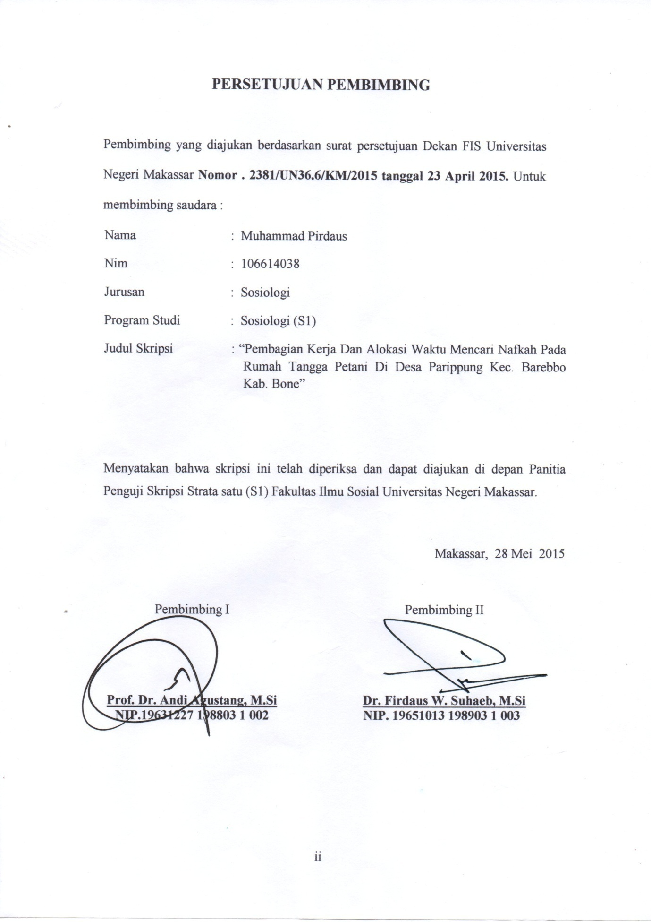
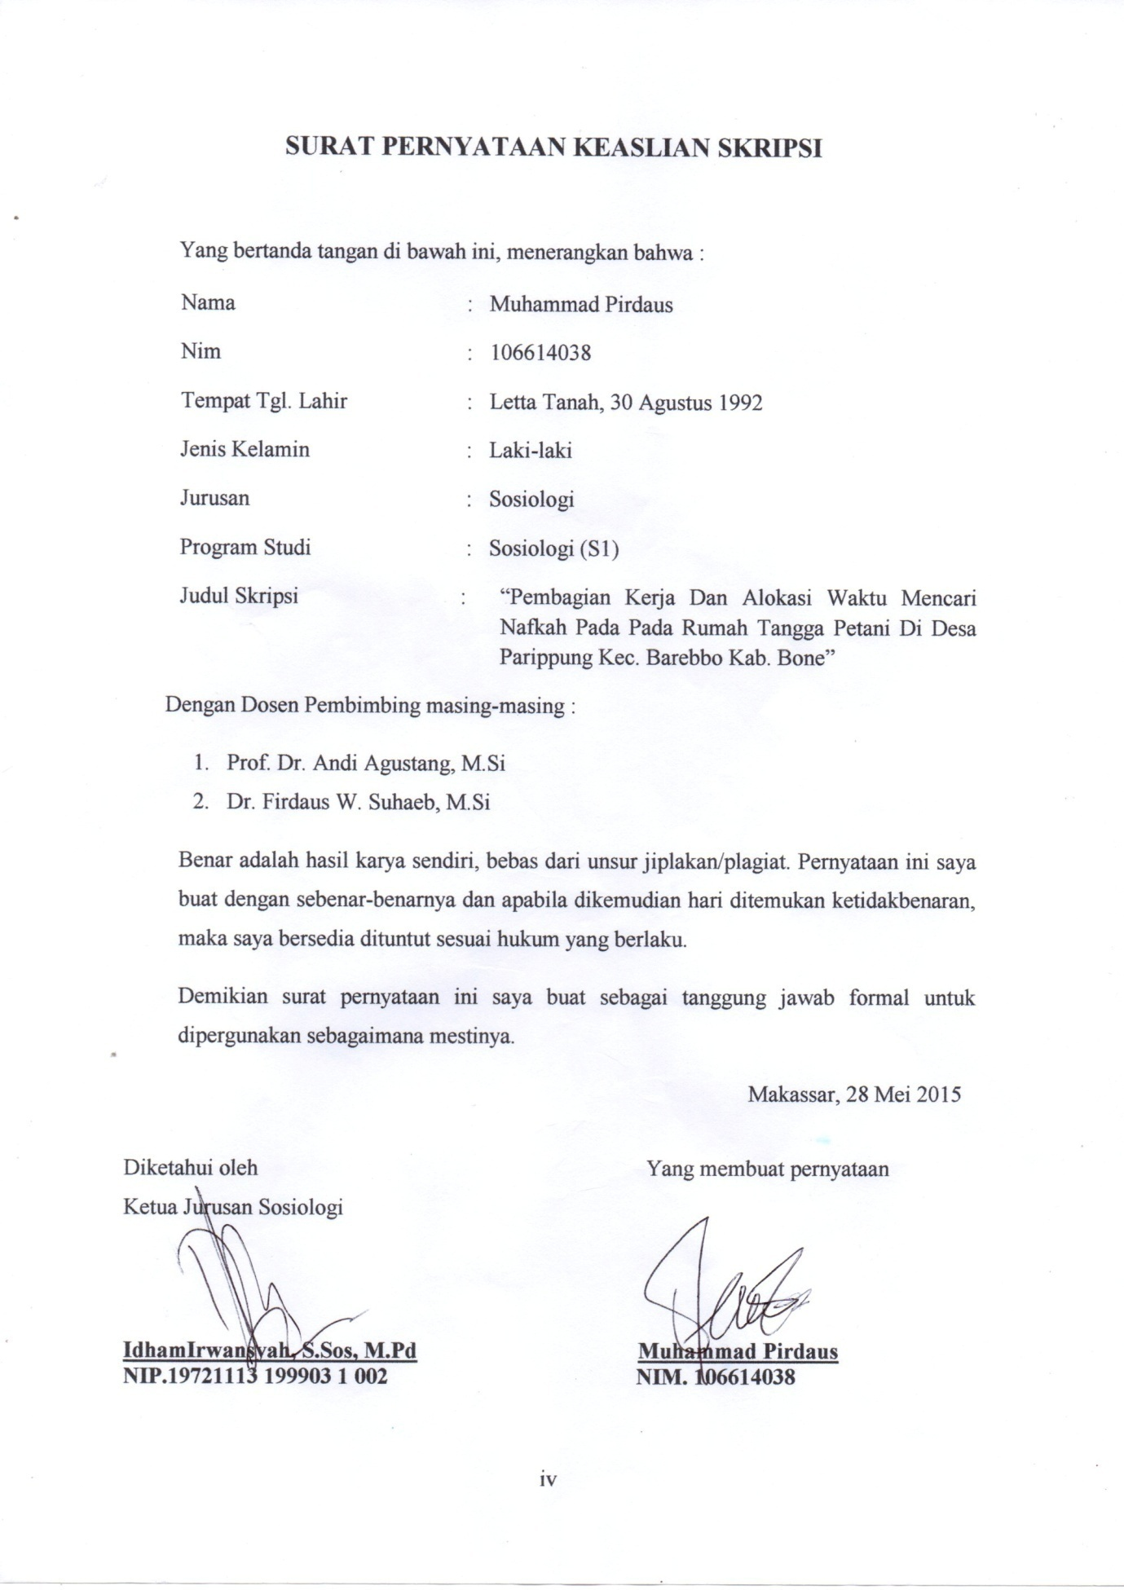
MOTTO

Setiap saat dalam hidup adalah ibarat gambar yang tak terlihat,
dan gambar yang tidak akan pernah terlihat
Jadi, nikmati hidupmu dan jadikan setiap momen menjadi indah.

Kupersembahkan karya kecil ini kepada :
Ayahanda dan Ibunda tersayang
yang setiap malam tak pernah lelah mengirimkan doa untuk anak mu ini, sehingga ananda dapat mencapai semua yang anak mu ini harap...
Semoga karya ini bisa menjadi tanda bakti anak mu ini...

ABSTRAK
Muhammad Pirdaus, 2015. Pembagian Kerja Dan Alokasi Waktu Mencari Nafkah Pada Rumah Tangga Petani Di Desa Parippung Kecamatan Barebbo Kabupaten Bone. Skripsi. Dibimbing oleh Andi Agustang dan Firdaus W. Suhaeb. Program Studi Sosiologi Fakultas Ilmu Sosial Universitas Negeri Makassar.
Penelitian ini bertujuan untuk mengetahui pembagian kerja dan alokasi waktu mencari nafkah pada rumah tangga petani di Desa Parippung Kecamatan Barebbo Kabupaten Bone.

Jenis penelitian ini menggunakan pendekatan kualitatif dengan Penarikan Informan dengan teknik Purposive Sampling (secara sengaja) sebanyak 10 Informan, sesuai kebutuhan penelitian dengan menentukan beberapa kriteria untuk memilih Informan penelitian, meliputi: 1) Suami dan Istri dalam keluarga petani yang telah berumah tangga minimal selama 3 tahun dan 2) Suami dan Istri dalam keluarga petani yang telah memiliki anak 3) Suami dan Istri dalam keluarga petani yang bekerja pada pada lahan sendiri. Teknik pengumpulan data yang digunakan yaitu observasi, wawancara, dan dokumentasi yang digunakan untuk memperoleh data secara konkret yang berkaitan dengan permasalahan penelitian ini. Data yang diperoleh dalam penelitian ini dianalisis dengan menggunakan analisis deskriptif kualitatif.

Hasil penelitian menunjukkan bahwa: 1) Pembagian kerja pada rumah tangga petani di Desa Parippung, meliputi istri mengerjakan tanggung jawab domestiknya seperti mencuci, memasak, menyiapkan makanan, menyetrika pakaian, dan melayani suaminya, sang istri juga ikut dalam menopang perekonomian keluarga, suami dan istri bekerja sama dalam mendidik anak, suami dalam rumah tangga petani mencari nafkah demi memenuhi kebutuhan istri dan anaknya serta biasanya suami membantu istri dalam membersihkan rumah, Selain itu, para istri yang bekerja mengalami beban ganda karena melakukan peran ganda dalam rumah tangganya. Seperti membantu suami dalam proses pertanian dan mencari penghasilan tambahan menjadi buruh harian pemanen padi (Massangki) 2) Alokasi waktu mencari nafkah pada rumah tangga petani di Desa Parippung Kecamatan Barebbo Kabupaten Bone, meliputi istri menyelesaikan pekerjaan domestiknya terlebih dahulu kemudian mencari nafkah, suami lebih banyak menggunakan waktunya untuk mencari nafkah daripada istri, istri ikut dalam kegiatan menanam, panen dan pasca panen yang dikerjakan oleh suaminya dalam bertani, dan mencari penghasilan tambahan lain dengan menjadi buruh harian dan waktu yang dicurahkan oleh suami dari pagi sampai soreh sedangkan istri biasanya hanya sampai siang karena istri tidak mengabaikan tanggung jawab domestiknya.

KATA PENGANTAR

Puji syukur kehadirat Tuhan Yang Maha Esa dengan segala limpahan Rahmat dan Hidayah-Nya sehingga penulis dapat menyelesaikan skripsi dengan judul “Pembagian Kerja Dan Alokasi Waktu Mencari Nafkah Pada Rumah Tangga Petani Di Desa Parippung Kecamatan Barebbo Kabupaten Bone”.
Penulis menyadari bahwa dalam penyusunan skripsi ini sungguh banyak permasalahan, kesukaran, serta hambatan yang penulis hadapi, akan tetapi semuanya dapat diatasi berkat adanya bantuan dari berbagai pihak, baik berupa bimbingan, pengarahan, petunjuk dan saran.
Oleh karena itu, melalui kesempatan ini, penulis ingin mengucapkan terima kasih dan memberikan penghargaan yang setinggi-tingginya kepada :
- Ayahanda dan ibunda atas didikan dan perjuangan yang tulusnya di setiap detik kehidupan penulis serta saudara-saudaraku yang telah memberikan tawa canda dan tangisnya yang merupakan gambaran kasih sayang.
- Bapak Prof. Dr. H. Arismunandar, M.Pd, selaku Rektor Universitas Negeri Makassar yang memberikan izin penelitian.
- Bapak Prof. Dr. Hasnawi Haris, M.Hum, selaku Dekan Fakultas Ilmu Sosial Universitas Negeri Makassar beserta stafnya yang telah memberikan izin dan persetujuan untuk mengadakan penelitian.
- Bapak Idham Irwansyah, S.Sos, M.Pd dan Ibu Dr. Hj. Musdaliah Mustadjar, M.Si masing-masing Ketua Program Studi dan Sekretaris Program Studi Sosiologi.
- Bapak Prof. Dr. Andi Agustang, M.Si selaku pembimbing I dan Bapak Dr. Firdaus W. Suhaeb, M.Si selaku pembimbing II karena bimbingan dan arahan beliaulah sehingga penulis mendapatkan ilmu yang tak ternilai harganya.
- Ibunda Dr. Hj. Musdaliah Mustadjar, M, Si selaku penguji I dan Bapak Idham Irwansyah, S. Sos, M. Pd selaku penguji II karena berkat kritikan dan saran beliau penulis dapat meluruskan berbagai masalah dalam penulisan ini.
- Bapak dan Ibu dosen Program Studi Sosiologi Fakultas Ilmu Sosial yang telah mendidik dan membimbing selama proses perkuliahan.
- Kawan dan teman yang telah mau berbagi suka dan duka selama menuntut ilmu pada Program Studi Sosiologi Fakultas Ilmu Sosial Universitas Negeri Makassar.
Segala bantuan, petunjuk, saran, dorongan dan izin yang telah di berikan oleh berbagai pihak selama pendidikan sampai selesainya skripsi ini semoga bernilai ibadah dan mendapatkan imbalan yang berlipat ganda dari Tuhan. Amin.
Makassar, Februari 2015
Penulis

Muhammad Pirdaus

DAFTAR ISI

HALAMAN JUDUL i
HALAMAN PERSETUJUAN PEMBIMBING ii
MOTTO iii
ABSTRAK iv
KATA PENGANTAR v
DAFTAR ISI vii
DAFTAR GAMBAR ix
DAFTAR TABEL x
DAFTAR LAMPIRAN xi
BAB I PENDAHULUAN 1
- Latar Belakang 1
- Rumusan Masalah 4
- Tujuan Penelitian 5
- Manfaat Penelitian 5
BAB II TINJAUAN PUSTAKA DAN KERANGKA PIKIR 6
- Tinjauan Pustaka 6
- Kerangka Pikir 34
BAB III METODE PENELITIAN 35
- Jenis Penelitan 35
- Lokasi Penelitian 35
- Informan Penelitian 36
- Deskripsi Fokus 36
- Sumber dan Jenis Data Penelitian 37
- Teknik Pengumpulan Data 37
- Teknik Analisis Data 39
BAB IV HASIL PENELITIAN DAN PEMBAHASAN 40
A.Gambaran Umum Lokasi Penelitian 40
B. Hasil Penelitian 47
C. Pembahasan 56
BAB V PENUTUP 65
A. Kesimpulan 65
B. Saran 66
DAFTAR PUSTAKA 67
LAMPIRAN 70

DAFTAR GAMBAR
Nomor Judul Halaman
1. Kerangka Pikir 34

DAFTAR TABEL
Nomor Judul Halaman
4.1 Jumlah Penduduk Menurut Jenis Kelamin .................................................. 42
4.2 Mata Pencaharian Penduduk Desa Parippung ............................................. 43
4.3 Profil Informan Menurut Tingkat Umur . 44
4.4 Profil Informan Menurut Tingkat Pendidikan ............................................. 45
4.5 Profil Informan Menurut Lamanya Bertani ................................................. 46
4.6 Pembagian Kerja Dalam Rumah Petani Di Desa Parippung …………….... 60
4.7 Pendapatan Rumah tangga Petani Di Desa Parippung ……………….….… 64

BAB I
PENDAHULUAN

- Latar Belakang
Sektor pertanian sebagai salah-satu mata pencaharian utama masyarakat di pedesaan, dimana aktivitas mereka sebagai petani nampak dalam kegiatan yang dilakukan baik di sawah, di perkebunan, maupun di ladang yang mereka olah demi kelangsungan hidupnya. Mata pencaharian mereka merupakan suatu aktivitas usaha yang dilakukan oleh kebanyakan orang untuk memenuhi kebutuhan hidupnya. Ada banyak bentuk yang dilakukan oleh kebanyakan orang sebagai mata pencaharian, dimana mereka tinggal yang memberikan pengaruh yang sangat besar mengenai karakteristik mata pencaharian yang di jalankan oleh mereka seperti pada daerah tertentu.
Sehingga pembangunan pertanian bertujuan untuk meningkatkan pendapatan dan taraf hidup petani, pertumbuhan kesempatan kerja dan berusaha, meningkatkan gizi dan ketahanan pangan rumah tangga, Semuanya berkaitan dengan kehidupan petani dipedesaan.
Berkaitan dengan pertanian, para petani yang bekerja mengolah sawah kering ataupun sawah basah untuk memperoleh nafkah yang diperuntukkan kepada keluarganya, demi memenuhi kebutuhan rumah tanggayna.
Keluarga merupakan kesatuan masyarakat yang terkecil, yang terdiri dari ayah, ibu dan anak-anaknya (keluarga inti/batih). Pada umumnya sebuah keluarga tersusun dari orang-orang yang saling berhubungan darah dan atau perkawinan meskipun tidak selalu. Saling berbagi atap (rumah), meja makan, makanan, uang, bahkan emosi, dapat menjadi faktor untuk mendefinisikan sekelompok orang sebagai suatu keluarga (Abdullah, 1997:140).
Dalam setiap masyarakat pasti akan dijumpai keluarga batih (nuclear family). Keluarga batih tersebut merupakan kelompok sosial kecil yang terdiri dari suami, istri beserta anak-anaknya yang belum menikah. Keluarga batih tersebut lazimnya juga disebut rumah tangga, yang merupakan unit terkecil dalam masyarakat sebagai wadah dalam proses pergaulan hidup (Soekanto, 1990:1).
Berdasarkan definisi diatas suatu keluarga terbentuk melalui perkawinan, yaitu ikatan lahir batin seorang pria dengan seorang wanita sebagai suami istri dengan tujuan untuk membentuk keluarga yang bahagia, kekal dan sejahtera. Perilaku yang dilakukan oleh suami istri dengan tujuan untuk membentuk keluarga yang bahagia, kekal dan sejahtera dipandang sebagai perilaku kekeluargaan, ini juga dapat diartikan sebagai perilaku dalam kehidupan bersama yang didasari semangat saling pengertian, kebersamaan rela berkorban, saling asah, asih, dan asuh serta tidak ada maksud untuk menguntungkan diri pribadi dan merugikan anggota lain dalam keluarga tersebut.
Seorang laki-laki sebagai ayah maupun perempuan sebagai ibu di dalam suatu keluarga memiliki kewajiban bersama untuk berkorban guna kepentingan bersama pula. Kedudukan ayah ataupun ibu di dalam keluarga memiliki hak yang sama untuk ikut melakukan kekuasaan demi keselamatan, kebahagiaan, dan kesejahteraan seluruh anggota. Status suami istri dalam keluarga adalah sama nilainya, maksudnya masing-masing dianggap baik dalam bertindak. Suatu keluarga akan kokoh dan berwibawa apabila dari masing-masing anggota keluarga yang ada di dalamnya selaras, serasi dan seimbang. Perbedaan posisi antara ayah dan ibu dalam keluarga pada dasarnya disebabkan oleh faktor biologis. Secara badaniah, wanita berbeda dengan laki-laki.
Selain itu secara psikologis, laki-laki akan lebih rasional, lebih aktif, lebih agresif. Sedangkan secara psikologis wanita lebih emosional, lebih pasif (Budiman dalam Sudarwati, 2011).
Suami sebagai pencari nafkah dalam keluarga dan istri hanya berperan mendidik anak. Terdapat pembagian kerja antara suami dan istri, suami memiliki areal pekerja publik karena kedudukannya sebagai pencari nafkah utama di dalam keluarga, sedangkan ibu memiliki areal pekerja domestik yang dapat diartikan oleh sebagian masyarakat yang menyatakan secara sinis bahwa seorang istri hanya sekedar wanita yang memiliki tiga fungsi yaitu memasak, melahirkan anak, berhias, atau hanya memiliki tugas dapur, sumur, dan kasur (Notopuro, 1984 : 51).
Pembagian kerja dalam rumah tangga seringkali membuat dijadikan masalah oleh sebagian orang, yang memarjinalkan kaum hawa (seorang istri) hanya diberikan kesempatan untuk mengurus urusan domestik dalam rumah sedangkan kaum adam (seorang suami) memperoleh tempat yang utama untuk mengurus urusan luar rumah alias mencari nafkah untuk keluarganya. Kenyataannya pada saat zaman sekarang ini, seorang istri telah diberikan keleluasaan untuk ikut serta dalam urusan luar rumah atau ruang publik demi menopang perekonomian keluarganya. Tetapi seorang istri juga tidak meninggalkan kewajibannya untuk mengurus dan mendidik anak.
Rumah tangga petani di Desa Parrippung yang sebagian besar menggeluti pekerjaan sebagai petani dalam kesehariannya demi memenuhi kebutuhan keluarganya. Seorang istri dalam rumah tangga petani ikut serta dalam urusan publik (mencari nafkah) untuk membantu suaminya, disisi lain peranannya dalam urusan rumah tangga (domestik) menjadi berkurang karena lamanya waktu yang digunakan untuk aktivitas di luar rumah tangga (publik). Sehingga dalam rumah tangga petani dibutuhkan kecermatan dalam pembagian kerja dan alokasi waktu mencari nafkah.
Berdasarkan latar belakang di atas, maka dalam kesempatan ini, penulis tertarik untuk mengadakan penelitian dengan judul “ Pembagian kerja dan alokasi waktu mencari nafkah pada rumah tangga petani di Desa Parippung Kecamatan Barebbo Kabupaten Bone.”
- Rumusan Masalah
Berpatokan pada latar belakang sebelumnya, maka dirumuskan beberapa masalah sebagai berikut :
- Bagaimana pembagian kerja pada rumah tangga petani di Desa Parippung Kecamatan Barebbo Kabupaten Bone ?
- Bagaimana alokasi waktu mencari nafkah pada rumah tangga petani di Desa Parippung Kecamatan Barebbo Kabupaten Bone ?

- Tujuan Penelitian
Dengan penelitian ini, maka ada beberapa tujuan yang ingin diperoleh, sebagai berikut :
- Untuk mengetahui pembagian kerja pada rumah tangga petani di Desa Parippung Kecamatan Barebbo Kabupaten Bone.
- Untuk mengetahui alokasi mencari nafkah pada rumah tangga petani di Desa Parippung Kecamatan Barebbo Kabupaten Bone.
- Manfaat Penelitian
Adapun manfaat yang diharapkan dengan dilakukannya penelitian ini, dapat memberikan manfaat kepada semua pihak yang terkait, yaitu :
- Bagi rumah tangga petani sebagai acuan evaluasi dalam menata pembagian kerja dan alokasi waktu dalam mencari nafkah serta dapat melakukan pengukuran khususnya dalam memenuhi kebutuhan hidupnya.
- Bagi masyarakat sebagai sumbangan pemikiran dalam pengaturan rumah tangga terutama dalam hal pembagian kerja dan alokasi waktu dalam mencari nafkah dalam rumah tangga.
- Bagi Akademik sebagai bahan referensi demi menambah khasanah ilmu pengetahuan terkhusus pada ilmu-ilmu sosiologi.

BAB II
TINJAUAN PUSTAKA DAN KERANGKA PIKIR

- TINJAUAN PUSTAKA
- Pengertian Keluarga
Sebagaimana yang dikemukakan oleh Burgess dan Locke dalam (Khairuddin, 1997:7) bahwasanya salah satu karakteristik yang terdapat pada semua keluarga dan juga yang dapat membedakan keluarga dari kelompok-kelompok sosial lainnya, yaitu keluarga merupakan kesatuan dari orang-orang yang berinteraksi dan berkomunikasi yang menciptakan peranan–peranan sosial bagi suami dan isteri, ayah dan ibu, putra dan putri, saudara laki-laki dan saudara perempuan. Dimana peranan-peranan tersebut dibatasi oleh masyarakat, tetapi masing-masing keluarga diperkuat oleh kekuatan melalui sentimen-sentimen, yang sebahagian merupakan tradisi dan sebahagian lagi emosional, yang menghasilkan pengalaman.
Keluarga merupakan lembaga sosial yang terkecil dari masyarakat yang terdiri dari sekelompok manusia yang hidup bersama dengan adanya ikatan perkawinan, hubungan darah dan adopsi. Keluarga dan berkeluarga merupakan satu gejala sosial yang bersifat universal, artinya dalam semua masyarakat akan ditemukan gejala ini. Setiap orang akan masuk dalam satu keluarga tertentu dan yang merupakan bagian dari satu masyarakat yang lebih besar. Dengan demikian setiap orang mempunyai status tertentu dalam keluarga, baik dalam arti yang sempit maupun dalam arti yang luas. (Ritonga, 1996)
Satu keluarga, dimanapun merupakan satu sistem pengelompokan dan merupakan pranata sosial yang universal. Sifat yang universal itu disebabkan oleh adanya fungsi yang dapat memenuhi kebutuhan-kebutuhan dasar manusia, sejak manusia itu lahir sampai menjadi dewasa dan tua. Keluarga yang mempumyai landasan emosional yang kuat merupakan keluarga yang tahan uji dan teruji oleh zaman. (Ritonga, 1996:26)
Menurut Hasoyo dalam Ritonga (1996:29) bahwa keluarga inti adalah kelompok yang batas-batasnya ditetapkan oleh hubungan seks yang teratur, secara tepat dan tahan lama dan untuk mendapat dan mengasuh keturunan. Dengan kata lain dapat dikatakan bahwa keluarga inti adalah kelompok manusia yang terkait oleh ikatan-ikatan perkawinan, ikatan darah atau adopsi yang membentuk sebuah rumah tangga yang saling bertindak dan berhubungan dalam masing-masing peranannya, sebagai ayah, ibu dan anak-anaknya yang membentuk dan memelihara kebudanyaan.
Keluarga merupakan kelompok primer yang paling penting di dalam masyarakat. Keluarga merupakan sebuah grup yang terbentuk dari perhubungan laki-laki dan perempuan, perhubungan yang berlangsung lama untuk menciptakan dan membesarkan anak-anak. Jadi keluarga dalam bentuk yang murni merupakan satu kesatuan sosial yang terdiri dari suami, istri dan anak-anak yang belum dewasa atau belum menikah. Ketiadaan anak-anak tidaklah menggugurkan status keluarga, maksudnya faktor anak bukanlah faktor mutlak untuk mewujudkan suatu keluarga. Suatu keluarga yang kebetulan tidak dikaruniai anak, tetap mempunyai status keluarga. Dengan kata lain keluarga seperti itu tetap berhak dianggap sebagai keluarga. (Ritonga, 1996:27)
Keluarga adalah suatu kelompok yang terdiri dari dua orang atau lebih yang direkat oleh ikatan darah, perkawinan, atau adopsi serta tinggal bersama. Para sosiolog berpendapat bahwa asal-usul pengelompokkan keluarga bermula dari peristiwa perkawinan. Akan tetapi asal-usul keluarga dapat pula terbentuk dari hubungan antara laki-laki dan perempuan dengan status yang berbeda, kemudian mereka tinggal bersama memiliki anak. Anak yang dihasilkan dari hidup bersama memiliki anak. Anak yang dihasilkan dari hidup bersama ini disebut keturunan dari kelompok itu.
Dari sinilah pengertian keluarga dapat dipahami dalam berbagai segi. Pertama, dari segi orang yang melangsungkan perkawinan yang sah serta dikaruniai anak. Kedua, lelaki dan perempuan yang hidup bersama serta memiliki seorang anak, namun tidak pernah menikah. Ketiga, dari segi hubungan jauh antara anggota keluarga, namun masih memiliki ikatan darah. Keempat, keluarga yang mengadopsi anak orang lain (Suhendi, 2001 : 41).
Dengan memperhatikan berbagai definisi di atas, menurut Horton dan Hurt (1996:267) memberikan beberapa pilihan dalam mendefinisikan keluarga yaitu :
- Suatu kelompok yang mempunyai nenek moyang yang sama.
- Suatu kelompok kekerabatan yang disatukan oleh darah dan perkawinan.
- Pasangan perkawinan dengan atau tanpa anak.
- Pasangan tanpa nikah yang mempunyai anak.
- Para anggota suatu komunitas yang biasanya mereka ingin disebut sebagai keluarga.
Menurut Abu Ahmadi dalam Wahidah (2008) keluarga merupakan kelompok sosial pertama dalam kehidupan manusia dimana ia belajar dan menyatakan diri sebagai manusia sosial di dalam hubungan interaksi dengan kelompoknya.
- Fungsi Keluarga
Setelah sebuah keluaraga terbentuk, anggota keluarga yang ada di dalamnya memiliki tugas masing-masing. Suatu pekerjaan yang harus dilakukan dalam kehidupan keluarga inilah yang disebut fungsi. Jadi fungsi keluarga adalah suatu pekerjaan atau tugas yang harus dilakukan di dalam atau di luar keluarga.
Fungsi disini mengacu pada peran individu dalam mengetahui, yang pada akhirnya mewujudkan hak dan kewajiban. Mengetahui fungsi keluarga sangat penting sebab dari sinilah terukur dan terbaca sosok keluarga yang ideal dan harmonis. Munculnya krisis dalam rumah tangga dapat juga sebagai akibat tidak berfungsinya salah satu fungsi keluarga.
Fungsi keluarga terdiri dari fungsi biologis, fungsi pendidikan, fungsi keagamaan, fungsi perlindungan, fungsi sosialisasi anak, fungsi rekreatif, dan fungsi ekonomis. Sementara itu, dalam tulisan Horton dan Hurt, fungsi keluarga meliputi, fungsi pengaturan seksual, fungsi reproduksi, fungsi sosialisasi, fungsi afeksi, fungsi penentuan status, fungsi perlindungan, dan fungsi ekonomi.
Di antara semua fungsi tersebut, ada tiga pokok fungsi keluarga yang dulu diubah dan digantikan orang lain, yaitu fungsi reproduksi, fungsi sosialisasi anak, dan fungsi afeksi. Lebih jelasnya disajikan sebagai berikut:
- Fungsi Biologis
Fungsi biologis berkaitan erat dengan pemenuhan kebutuhan seksual suami istri. Menurut Suhendi dan Ramdani (2001:45) Keluarga adalah lembaga pokok yang secara absah memberikan uang bagi pengaturan dan pengorganisasian kepuasan seksual. Namun, ada pula masyarakat yang memberikan toleransi yang berbeda-beda terhadap lembaga yang mengambil alih fungsi pengaturan seksual ini, misalnya tempat-tempat hiburan dan panti pijat. Kenyataan ini pada dasarnya merupakan suatu kendala dan sekaligus suatu hal yang sangat rumit untuk dipikirkan. Kelangsungan sebuah keluarga, banyak ditentukan oleh keberhasilan dalam menjalani fungsi biologis ini. Apabila salah satu pasangan kemudian tidak berhasil menjalankan fungsi reproduksinya, dimungkinkan akan terjadinya gangguan dalam keluarga yang biasanya berujung pada perceraian dan poligami.
- Fungsi Sosialisasi Anak
Fungsi sosialisasi anak menunjuk pada peranan keluarga dalam membentuk kepribadian anak. Melalui fungsi ini, keluarga berusaha mempersiapkan bekal selengkap-lengkapnya kepada anak dengan memperkenalkan pola tingkah laku, sikap, keyakinan, cita-cita, dan nilai-nilai yang dianut oleh masyarakat serta mempelajari peranan yang diharapkan akan dijalankan mereka. Menurut Suyanto dan Narwoko (2007:235) Fungsi ini untuk mendidik anak mulai dari awal sampai pertumbuhan anak sampai terbentuk personalitinya. Anak-anak itu lahir tanpa bekal sosial, agar si anak dapat berpartisipasi maka harus disosialisasi oleh orang tuanya tentang nilai-nilai yang ada dalam masyarakat. Jadi, dengan kata lain anak-anak harus belajar norma-norma mengenai apa yang senyatanya baik dan norma-norma yang tidak layak dalam masyarakat.
Menurut Ulwan (1989 : 17) berpendapat bahwa anak adalah amanat yang berada pada pundak orang tuanya. Kalbunya yang murni bersih, seperti mutiara yang tak ternilai. Bila dibiasakan dan dididik kebaikan, dia akan tumbuh menjadi orang baik dan berbahagia di dunia dan akhirat. Apabila dibiarkan pada kejelekan seperti layaknya hewan, niscaya dia akan rusak dan menderita. Kalau sudah begitu keadaannya, sukar untuk dididik dan mengarahkan. Apabila orang tua tidak menjalankan fungsi sosialisasi dengan baik, problem yang muncul adalah anak kehilangan perhatian. Setelah itu dia mencari tokoh lain selain orang tuanya untuk ditiru.
Dalam proses sosialisasi tidak ada peran pengganti ayah dan ibu yang betul-betul memuaskan. Sejumlah studi mutakhir menyimpulkan bahwa alasan utama perbedaan prestasi intelektual anak adalah suasana dalam keluarga. Studi semacam ini semakin menegaskan bahwa keluarga merupakan faktor penentu utama bagi sosialisasi anak.
- Fungsi Afeksi
Menurut Horton dan Hunt (dalam Suyanto dan Narwoko, 2007:237), salah satu kebutuhan dasar manusia ialah kebutuhan kasih sayang atau rasa dicinta. Pandangan psikiatrik mengatakan bahwa penyebab utama gangguan emosional, perilaku dan bahkan kesehatan fisik adalah ketiadaan cinta, yakni tidak adanya kehangatan dan hubungan kasih sayang dalam suatu lingkungan yang intim. Banyak fakta menunjukkan bahwa kebutuhan persahabatan dan keintiman sangat penting bagi anak.
Data-data menunjukkan bahwa kenakalan anak serius adalah salah satu cirri khas dari anak yang tidak mendapat perhatian atau merasakan kasih sayang. Belakangan ini banyak muncul kelompok sosial yang mampu memenuhi kebutuhan persahabatan dan kasih sayang. Tentu saja kelompok ini secara tidak langsung merupakan perluasan dari fungsi afeksi dalam keluarga. Akan tetapi, perlu diwaspadai apabila kebutuhan afeksi itu kemudian diambil alih oleh kelompok lain di luar keluarga. Kecendrungan dewasa ini menunjukkan bahwa, fungsi afeksi telah bergeser kepada orang lain, terutama bagi mereka yang orang tuanya bekerja di luar rumah.
Konsekuensinya, anak tidak lagi dekat secara psikologis karena anak akan menganggap orang tuanya tidak memiliki perhatian. Lebih buruk lagi istri yang bekerja diluar rumah, senantiasa memanjakan anak-anaknya dengan barang-barang mewah (benda yang bersifat materialistis), padahal kebutuhan sesunggunhya bagi anak bukanlah hal itu, melainkan keintiman, perhatian, dan kasih sayang tulus dari ibunya. Lebih jauh lagi, seorang ibu yang bekerja di luar rumah akan memanjakan anaknya. Hal itu dilakukan karena adanya “rasa bersalah” terhadap anaknya akibat tidak bertemu seharian. Oleh karena itu, dampak lain yang muncul adalah longgarnya nilai control orang tua terhadap anak dan pemberian toleransi terhadap perbuatan anak yang melanggar etika.
Perubahan fungsi dalam keluarga dapat dipengaruhi oleh status sosial ekonomi, teknologi, adat istiadat dan jumlah keluarga. Hal-hal yang mempengaruhi perubahan fungsi ibu rumah tangga dalam keluarga itu akan dijelaskan secara sekilas di bawah ini :
- Status sosial ekonomi
Faktor sosial ekonomi keluarga sangat menentukan dalam mencapai suatu kesejahteraan. Rice dalam Rustina (2000) mengemukakan sebuah konsep. ekonomi yang didasarkan kepada analisis-analisis tentang kesejahteraan keluarga (Family Welfare). Kerangka konsep ekonominya adalah jaringan konsep-konsep yang saling menjalin dalam hubung-.nnya terhadap keluarga. Ada tiga konsep dasar yang dapat dipakai untuk mengembangkan kerangka konsep ekonomi ini :
- Konsep standar hidup (Living Standard) yang tergantung pada adat kebiasaan hidup, selera, komsumsi, pendapatan dan pekerjaan.
- Status sosial ekonomi, indikatornya : pekerjaan, sumber pendapatan, pendidikan, perumahan, barang-barang dan jasa.
- Perilaku konsumen dan kekuatan-kekuatan yang mendorong di belakang konsumsi seperti keinginan, kebutuhan, kegunaan dan nilai.
Menghadapi perubahan-perubahan yang terjadi, khususnya dalam struktur keluarga,mengakibatkan pola perubahan fungsi keluarga. Pembagian kerja dan diferensiasi peran dalam keluarga,maka aspek nilai--nilai yang dianut perlu diperhatikan agar tidak salah arah.
Anggota keluarga yang bekerja diluar rumah (peran instrumental). Perubahan fungsi ekonomi keluarga mempengaruhi pembagian tugas anggotaanggotanya.Fungsi mengawasi perbaikan rumah, membayar listrik dan sebagainya, yang semula menjadi tugas suami sekarang diambil alih oleh istri.Sebaliknya suami mulai membantu membersihkan rumah, memasak, mengurus anak dan sebagainya. Fungsi mana dulu merupakan tugas utama istri. Dengan demikian terjadi pergeseran peran instrumental ekspresif menurut jenis kelamin (Rustina ; 2000)
- Teknologi
Perubahan-perubahan kebudayaan dikaitkan dengan perubahan-perubahan ekonomi banyak didorong oleh penemuan-penemuan pada abad ke 18 yang mengantikan tenaga manusia dengan tenaga mesin.Sesuai dengan perkembangan dan penerapan tekhnik-tekhnik baru, telah membatasi keluarga dari fungsi-fungsi ekonomi Hal ini berpengaruh pada seluruh ciri-ciri dan arti sosial dari pada keluarga serta mengambil alih pekqjaan para pekerja didalam dan diluar rumah.Perubahan-perubahan ini jelas akan mempengaruhi keluarga seperti yang diungkapkan oleh Merril dan Ellion dalam Rustina (2000) bahwa:

  - Sistem ekonomi yang sedang berfungsi akan mempengaruhi pendapatan keluarga.
  - Perubahan status wanita akan mengubah pola wewenang keluarga. Media komunikasi massa telah mereduksi wewenang orang tua terhadap anak-anak mereka.
  - Kemerosotan dalam wewenag agama akan mengubah falsafah hidup keluarga.
Kecenderungan perkembangan teknologi menimbulkan perubahan baik dalam keluarga maupun dalam masyarakat. Perubahan yang paling banyak ditelitioleh para ahli kelihatan dalam perubahan-perubahan peran wanita dalam rumah tangga. Peran ibu rumah tangga dan sebagai pencari nafkah.
Peran ini berkaitan dengan berbagai faktor masalnya; perpanjangan usia. Rata-rata menusia dan kemudian hubungannya dengan fase-fase kehidupan seorang wanita, misalnya, fase dimana wanita tidak lagi banyak memerlukan perhatian dan pengawasan, sehingga waktu luang bagi wanita lebih banyak. Masuknya tekhnologi yang mempengaruhi peranan wanita dalam rumah tangga memberikan peluang bagi wanita lebih banyak berperan diluar rumah tangga. Mencuci dengan tenaga manusia digantikan dengan mesin cuci, memasak dengan kayu atau kompor digantikan dengan rice cooker, yang mencirikan zaman torabolisasi, menjadikan ibu rumah tangga lebih banyak waktunya (Rustina: 2000).
Perubahan-perubahan yang diakibatkan oleh technologi bagi keluarga dipedesaan berdampak terhadap kegiatan ekonomi para wanita, terutama dalam kalangan keluarga miskin, yakni para wanita yang tidak mengalami dari perubahan-perubahan tekhnologi terhadap kehidupan mereka di desa-desa utamanya para wanita.
- Adat Istiadat
Setiap negara atau daerah memiliki pandangan berbeda-beda mengenai peran perempuan. Pada budaya amerika, wanita ditetapkan secara seksual dan sosial berkenaan dengan daya tarik fisik mereka. Sifat wanita adalah lemah sehingga tidak layak memerankan peran yang berkenaan dengan kecerdasan, kesuksesan dan sumber-sumber finansial. (Russel dalam Rustina, 2000)
Part, 1976 (dalam Rustina, 2000) memutuskan pada pembahasan wanita dalam fungsi-fungsi dan perannya dimasyarakat. Jika peran wanita menyumbang pada stabilitas., maka mereka dilihat sebagai fungsional, dan jika mereka pada perubahan sosial yang cepat seperti memasuki pasar tenaga kerja upahan dalam jumlah yang semakin banyak. Mereka dilihat sebagai disfungsional.
Perempuan di Indonesia dikatakan sangat beruntung dibandingkan dengan wanita di negara Islam lainnya. Wanita di Indonesia mempunyai peluang yang sama besarnya dengan pria dalam memasuki lapangan kerja. Boserup dalam Rustina (2000) mengemukakan bahwa lapangan u.saha di daerah kota dijuluki sebagai dunia pria karena disebagian negara dunia ketiga wanita kurang mendapat tempat dalam kegiatan ekonomi di perkotaan, misalnya: wanita-wanita dinegara Arab bukan saja tidak hadir sebagai penjual dipasar-pasar, tetapi juga minoritas sebagai pembeli,karena pria yang berbelanja makanan maupun pakaian wanita.
Lain halnya dengan keadaan wanita di Zambia yang digambarkan oleh Rosa Mugara dalam Rustina (2000) dibanyak rumah, wanita adalah semata-mata budak atau pengurus tumah tangga, pria mendikte mereka apa yang harus dilakukannya, wanita harus mengemis uang belanja.
Hampir setiap keluarga dan masyarakat, faktor seks membawa konsekuensi bagi kehidupan masyarakat. Kebudayaan dalam sistem pembagian kerja artinya tiap-tiap keluarga menetapkan berbagai peraturan, kode etik sebagai pedoman bagi tingkah laku wanita dan pria. Penentuan pemberian hak dan kewajiban bagi pria dan wanita berlaku sesuai dengan adat istiadat yang dianut.
- Besarnya anggota keluarga
Masalah kependudukan dewasa ini masih tetap akan merupakan masalah besar dalam kurun waktu 1994-2019 mendatang.Usaha peningkatan kualitas penduduk dapat dilakukan melalui tiga jalur strategi yaitu : (1) perbaikan gizi, (1) peningkatan pendidikan secara luas, dan (3) meningkatkan partisipasi penduduk dalam pekerjaan dan mengurangi tingkat ketergantungan penduduk non produktif kepada produktif dependenci ratio (Rustina,2000).
Pria (suami) adalah tumpuan harapan untuk memenuhi kebutuhan ekonomi keluarga dalam rangka peningkatan kualitas penduduk. Sementara jumlah anggota keluarga yang banyak (large size family) menyebabkan pria (suami) kewalahan untuk memenuhi semua kebutuhan hidup anggota keluarga, sehingga memerlukan bantuan anggota lainnya untuk membantu mencari nafkah. Besar tantangan yang dihadapi dalam keluarga, menjadi pendorong bagi istri untuk membantu suami mencari nafkah agar kebutuhan keluarga dapat terpenuhi.
Menurut Knodell, 1992 (dalam Rustina, 2000) bahwa konsekuensi yang tampak yakni dari jumlah anak adalah dalam bidang pendidikan, makin banyak jumlah anak yang dimiliki, makin besar pula biaya pendidikan yang harus dikeluarkan. Hal ini tidak dapat dipungkiri bahwa banyaknya jumlah anggota keluarga akan menyebabkan banyak waktu, tenaga dan biaya yang dikeluarkan sebagai kewajiban dan rasa tanggung jawab orang tua.
- Bentuk-Bentuk Keluarga
Bentuk keluarga sangat berbeda antara satu masyarakat dan masyarakat lainnya. Bentuk di sini dapat dilihat dari jumlah anggota keluarga, yaitu keluarga batih dan keluarga luas, dilihat dari sistem yang digunakan, yaitu keluarga pangkal (sistem family) dan keluarga gabungan (joint family), dan dilihat dari segi status individu dalam keluarga, yaitu keluarga prokreasi dan keluarga orientasi.
- Keluarga Batih (Nuclear Family)
Keluarga batih ialah kelompok orang yang terdiri dari ayah, ibu, dan anak-anaknya yang belum memisahkan diri dan membentuk keluarga tersendiri. Keluarga ini bisa juga disebut sebagai keluarga conjugal (conjugal family), yaitu keluarga yang terdiri dari pasangan suami istri bersama anak-anaknya.
Menurut Hutter (dalam Suhendi, 2001:54) berpendapat bahwa keluarga inti (nuclear family) dibedakan dengan keluarga konjugal (conjugal family). Keluarga conjugal terlihat lebih otonom, dalam arti tidak memiliki keterikatan secara ketat dengan keluarga luas, sedangkan keluarga inti tidak memiliki otonomi karena memiliki ikatan garis keturunan, baik patrilineal maupun matrilinieal). Hubungan intim antara suami dan istri lebih mendalam, namun biasanya dikaitkan dengan suatu hubungan pertukaran yang menyenangkan. Apabila suami mampu memberikan suasana kepuasan batin dan materi, hubungan suami dan istri menyebabkan mekanisme pertukaran sosial tidak berjalan, terbuka peluang bentuk berpisah.
- Keluarga Luas (Extended Family)
Keluarga luas, yaitu keluarga yang terdiri dari semua orang yang berketurunan dari kakek dan nenek yang sama termasuk keturunan masing-masing isteri dan suami. Dengan kata lain, keluarga luas adalah keluarga batih ditambah kerabat lain yang memiliki hubungan erat dan senantiasa dipertahankan. Sebutan keluarga yang diperluas (Extended Family) digunakan bagi suatu sistem yang masyarakatnya menginginkan beberapa generasi yang hidup dalam satu atap rumah tangga. Sistem semacam ini ada pada orang-orang China yaitu bila seorang laki-laki telah menikah, ia tinggal bersama dengan keluarga yang telah menikah dan bersama anak-anaknya yang lain yang belum menikah, juga bersama cicitnya dari garis keturunan laki-laki.
Istilah keluarga luas seringkali digunakan untuk mengacu pada keluarga batih berikut keluarga lain yang memiliki hubungan baik dengannya dan tetap memelihara dan mempertahankan hubungan tersebut. Keluarga luas tentu saja memiliki keuntungan tersendiri.
Pertama, keluarga luas banyak ditemukan di desa-desa dan bukan pada daerah industri. Keluarga luas sangat cocok dengan kehidupan desa, yang dapat memberikan pelayanan sosial bagi anggota-anggotanya.
Kedua, keluarga luas mampu mengumpulkan modal ekonomi secara besar. Proses pengambilan keputusan dalam keluarga luas terlihat sangat berbelit-belit. Penyelesaian masalah waris yang dikehendaki jatuh pada anak yang paling tua sering mengakibatkan benturan dan gesekan pada istri-istri muda lainnya. Peraturan mengenai hal itu tidak secara terperinci memuaskan mereka. Inilah posisi kehidupan keluarga yang memperlihatkan segi-segi kooperatif pada satu sisi dan pertentangan pada sisi lainnya.
- Keluarga Pangkal (Stem Family)
Keluarga pangkal, yaitu sejenis keluarga yang menggunkan sistem pewarisan kekayaan pada satu anak yang paling tua. Keluarga pangkal ini banyak terdapat di Eropa zaman feodal. Para petani imigran AS dan di zaman Tokugawa Jepang. Pada masa tersebut seorang anak yang paling tua bertanggung jawab terhadap adik-adiknya yang perempuan sampai menikah, begitu pula terhadap saudara laki-lakinya yang lain. Dengan demikian, pada jenis keluarga ini pemusatan kekayaan hanya pada satu orang.
- Keluarga Gabungan (Joint Family)
Keluarga gabungan, yaitu keluarga yang terdiri atas orang-orang yang berhak atas hasil milik keluarga, antara lain saudara laki-laki setiap generasi. Di sini, tekanannya hanya pada saudara laki-laki karena menurut adat Hindu, anak laki-laki sejak kelahirannya mempunyai hak atas kekayaan keluarga. Walaupun antara saudara laki-laki itu tinggal terpisah, mereka manganggap dirinya sebagai suatu keluarga gabungan dan tetap menghormati kewajiban mereka bersama, termasuk membuat anggaran perawatan harta keluarga dan menetapkan anggaran belanja. Lelaki tertua yang menjadi kepala keluarga tidak bisa menjual harta milik bersama itu.
- Keluarga Prokreasi dan Keluarga Orientasi
Keluarga prokreasi adalah sebuah keluarga yang individunya merupakan orang tua. Adapun orientasi adalah keluarga yang individunya merupakan slah seorang keturunan. Ikatan perkawinan merupakan dasar bagi terbentuknya suatu keluarga baru (keluarga prokreasi) sebagai unit terkecil dalam masyarakat. Namun demikian, perkawinan ini tidak dengan sendirinya menjadi sarana bagi penerimaan anggota dalam keluarga asal (orientasi). Hubungan suami dan istri dengan keluarga orientasinya sangat erat dan kuat.

- Pembagian Kerja Dan Alokasi Waktu
Pembagian kerja tradisional dalam keluarga miskin biasanya dianggap "alami" Pengertian ini menjelaskan bahwa sejak awal ditimbulkan oleh perbedaan jenis kelamin itu sendiri, akan tetapi para anggota suatu masyarakat tertentu memandang pembagian kerja menurut jenis kelamin sebagai alami karena selama generasi sedikit atau tidak mengalami perubahan, masyarakat yang lainnya mempunyai cara atau pola yang berbeda dalam penbagian kerja mereka sama alaminya (Rustina,2000).
Menurut Hart dalam Mintjelungan (1988) berpendapat bahwa alokasi waktu dan distribusi tenaga kerja keluarga sebagai pencerminan sistem produksi dalam rumah tangga yang setiap kegiatannya diarahkan pada peningkatan kesejahteraan. Selanjutnya diitakan pula bahwa keputusan dalam melakukan distribusi tenaga kerja keluarga dapat dianggap sebagai suatu rangkaian interaksi antara: (a) faktor -faktor endogen yang meliputi sasaran yang hendak dicapai oleh rumah tangga dengan sokongan sumberdaya manusia dan sumberdaya fisik yang tersedia, (b) rumah tangga dengan faktor- faktor lingkungan.
Menurut Simanjuntak (1985), waktu yang tersedia bagi tiap rumah tangga untuk keseluruhan kegiatan adalah tempat, yaitu jumlah angkatan kerja dikali 24 jam. Dari jumlah tersebut, rurnah tangga harus menyediakan waktu untuk keperluan-keperluan yang bersifat personal, seperti makan, mandi, sholat dan tidur. Sisa waktu dipergunakan untuk bekerja dan leisure. Jadi, seperti juga telah disebutkan Becker dalam Sobari dkk (1996:4) pada dasarnya penambahan barang konsumsi (melalui penambahan curahan waktu kerja) berarti mengurangi leiser.
Becker Becker dalam Sobari dkk (1996:4) merumuskan bahwa tidak ada pembedaan antara waktu kerja di rumah (work at home) dengan leisure, terutama untuk tenaga kerja wanita. Sementara itu Mangkuprawira (1985) membagi kegiatan yang dilakukan segenap anggota rumah tangga tani pedesaan) menjadi, (a) Pekerjaan mencari nafkah, termasuk didalamnya bekerja tanpa upah pada lahan sendiri. (b) Pekerjaan peningkatan kapasitas kerja, (c) Kegiatan-kegiatan sosial kemasyarakatan, seperti arisan dan lain- lain, (d) Kegiatan mengurus rumah tangga, (e) Kegiatan-kegiatan yang bersifat pribadi, seperti makan, tidur, sholat dan lain-lain, serta (f) Leisure.
Alokasi waktu dan distribusi kerja dalam rumah tangga petani, selain dipengaruhi oleh kesempatan dan permintaan pasar kerja sektoral, juga dipengaruhi oleh vektor ciri rumah tangga. Beberapa vektor ciri rumah tangga yang relatif berpengaruh, menurut Simatupang dan Mewa (1987). diantaranya adalah jumlah besar rumah tangga, jumlah anggota rumah tangga tertanggung, jumlah anak balita (perlu asuhan), dan umur serta tingkat pendidikan kepala keluarga.
Menurut Novera dalam Supriyati dan Sumedi (1999:3), waktu sebagai sumberdaya ekonomi rumah tangga petani dapat dialokasikan pada kegiatan yang dapat diklasifikasikan sebagai berikut: (1) kegiatan yang menghasilkan pendapatan; (2) ) kegiatan yang tidak menghasilkan pendapatan; (3) santai (leisure) dan (4) waktu yang dicurahkan untuk mendapat ketrampilan. Jumlah jam kerja yang dicurahkan pada suatu kegiatan dipengaruhi oleh produktivitas tenaga kerja pada kegiatan tersebut, artinya semakin tinggi produktivitas tenaga kerja mendorong orang untuk mencurahkan waktu kerja lebih lama. Namun dalam kenyataannya, perilaku pekerja dalam mengalokasikan waktu kerja tidak hanya dipengaruhi produktivitas tenaga kerja, tetapi dipengaruhi juga oleh perubahan-perubahan sosial ekonomi antara lain : struktur pasar tenaga kerja, ketersediaan kesempatan kerja, karakteristik demografi rumahtangga, tingkat ketrampilan, pengalaman kerja dan penguasaaan/pemilikan atas faktor-faktor produksi.
Perilaku rumah tangga petani menurut Nakajima dalam Husin dan Dwi (2011:9), ditunjukkan melaui berbagai kegiatan ekonomi yang dilakukan, yaitu alokasi tenaga kerja anggota keluarga, produksi dan konsumsi. Perilaku dari kegiatan ekonomi rumahtangga petani tersebut, didasarkan pada tujuan utama untuk memaksimumkan kepuasan. Pada alokasi tenaga kerja pada rumahtangga petani sebagai sumber tenaga kerja yang bertujuan untuk memperoleh upah, menggunakan tenaga kerja yang mereka miliki untuk kegiatan usahatani sehingga dapat mengurangi biaya produksi uahatani. Pada kegiatan produksi, rumahtangga petani berperan sebagai produsen yang berwenang menentukan jenis produk/komoditi yang akan dihasilkan/diusahakan dengan mempertimbangkan sumberdaya yang dimiliki. Perilaku dari sisi konsumsi adalah rumahtangga petani bertindak sebagai konsumen dengan tujuan memaksimumkan kepuasan, dengan kendala garis anggaran. Ciri lain dari konsumsi rumahtangga petani adalah, adanya sebagian dari produk yang dihasilkan dikonsumsi sendiri oleh rumah tangga petani.
Pembagian kerja menurut Emile Durkheim dalam Sholiha (2012:3) tidak sama dengan Adam Smith yang semata-mata digunakan untuk meningkatkan produktivitas, tetapi untuk menciptakan kehidupan sosial yang terintegrasi tidak selalu tergantung pada homogenitas. Adanya konsep tersebut menyoroti masyarakat tradisional yang kebayakan pekerjaannya dilakukan oleh satu individu. Misalnya untuk menanam padi, petani mengolah tanah, menanam benih padi, memanen, menjemur gabah, menumbuk gabah menjadi beras, bahkan menjualnya dilakukannya sendiri. Pada masyarakat tradisional tersebut kesadaran kolektif tinggi, rasa kekeluargaan erat. Hukum yang berlaku sangat kaku dan bersifat memaksa (solidaritas mekanik). Solidaritas mekanik didasarkan pada suatu keadaan kolektif, yang menunjuk pada totalitas kepercayaan-kepercayaan dan sentimen-sentimen bersama yang rata-rata ada pada suatu masyarakat yang sama. Ciri khas yang penting dari solidaritas mekanik adalah solidaritas tersebut didasarkan atas homogenitas yang tinggi dalam kepercayaan, sentimen, dsb. Homogenitas tersebut bisa terjadi apabila pembegian kerja sangat minim.
Bagi Durkheim dalam Sholiha (2012:3) dengan pembagian kerja maka mampu meningkat solidaritas masyarakat yang akhirnya menciptakan sebuah integrasi dalam heterogenitas. Misalnya, menanam padi ada yang dipekerjakan untuk mengolah tanah, menanam benih padi, memanen dan sebagainya Proses tersebut harapannya tingkat keterkaitan antar satu individu dengan individu yang lain lebih erat (ketergantungan yang menciptakan integrasi, solidaritas kuat). Namun, pada masyarakat modern yang mempuyai pembagian kerja tinggi ternyata menampilkan individualitas tinggi, hukum restitutif, ketergantungan yang tinggi mengacu pada konflik, kesadaran kolektif lemah, bersifat industrial perkotaan (solidaritas organik).
Solidaritas organik muncul akibat adanaya pembagian kerja yang tinggi yang didasarkan atas rasa saling ketergantungan. Munculnya perbedaan-perbedaan di tingkat individu merombak adanya kesadaran kolektif yang dirasa kurang penting sebagai dasar keteraturan sosial terganti oleh spesialisasi kerja yang lebih otonom. Durkheim mengatakan bahwa kuatnya solidaritas organis didasarkan pada hukum yang bersifat memulihkan (restitutive) daripada hukum represif.
Berkaitan dengan penelitian ini, dapat disimpulkan bahwa solidaritas mekanis dibentuk oleh masyarakat yang masih memiliki kesadaran kolektif yang sangat tinggi, kepercayaan yang sama, cita-cita dan komitmen moral. Masyarakat yang menggunakan solidaritas mekanis, mereka melakukan aktifitas yang sama dan memiliki tanggung jawab yang sama. Sebaliknya, solidaritas organis dibentuk karena semakin banyak dan beragamnya pembagian kerja sehingga pembagian kerja tersebut membuat spesialisasi pekerjaan di dalam masyarakat yang menyebabkan kesadaran kolektif menjadi menurun. Semua kegiatan spesialisasi mereka berhubungan dan saling tergantung satu sama lain, sehingga sistem tersebut membentuk solidaritas menyeluruh yang berfungsi didasarkan pada saling ketergantungan.
- Konsep Gender
- Teori fungsoinalisme struktural
Teori fungsoinalisme struktural sebagai teori utama dalam mengkaji “gender” yang diasumsikan sebagai sebuah fenomena sosiologi berdasarkan jenis kelamin di dalam menentukan sifat-sifat yang berbeda antara pria dan wanita dalam melakukan sebuah tindaka. Teori fungsional structural melihat bahwa gender merupakan individdu dari jenis kelamin yang berbeda dalam melakukan tindakan peran di keluarga dan lingkungan sosialnya (Malea dalam Mustadjar 2013).
Teori fungsional struktural dalam gender dijadikan sebagai dasar konstruksi pengamatan untuk melihat kedudukan pria dan wanita dalam memaknai gender pada individu, keluarga dan lingkungan social. (Parson dalam Mustadjar 2013) mengemukakan bahwa harmoni dan stabilitas suatu keluarga sangat ditentukan oleh efektivitas konsesnsus nilai. System nilai senantiasa bekerja dan berfungsi untuk menciptakan keseimbangan (equilibrium) dalam prosfektip gender. Meskipun konflik sewaktu-waktu dapat muncul, tetapi masih dalam batas yang wajar dan bukan merupakan ancaman yang bakal merusak system keluarga yang mengakui adanya prosfektip gender.
Prospektif gender pada prinsipnya melihat adanya perbedaan sifat dari pria dan wanita, namun mempunyai kesamaan dalam mengambil suatu peran tindakan dalam mencapai suatu tujuan. Asumsi teori funsional structural bahwa consensus merupakan dasar nilai yang penting untuk dihasilkan bersama suatu masyarakat dalam memelihara keteraturan. Masyarakat dianggap sebagai system yang terntegrasi dari bagian-bagian yang saling berhubungan. Pendekatan stuktural fungsional beranggapan bahwa kelompok social masyarakat berbentuk atas sub bagian yang setiap subbagioan mempunyai fungsinya masing-masing dan bagian-bagian tersebut saling mengisi sehingga perubahan yang terjadi dalam subbagian yang satu akan mempengaruhi subbagian yang lain (Johnson dalam Mustadjar 2013).
Teori ini menunjukkan adanya pemilahan peran antara pria dan wanita dalam rangka terciptanya keteraturan sosioal, yang mendukung perlunya kesetaraan gender untuk dilestarikan dalam sebuah system social. Antara lain memberikan aturan bahwa peran penting bagi wanita adalah tinggal dalam lingkungan rumah tangga untuk mengatur dan menjaga kepentingan dan keutuhan keluarga. Kepentingan yang dimaksud adalah menjaga martabat suami dan keutuhan yaitu terciptanya keharmonisan dari peran yang dilakukan oleh wanita (Goode dalam Mustadjar, 2013).
- Memahami konsep gender
Memahami konsep gender secara jelas haruslah dibedakan terlebih dahulu antara kata gender dengan kata jenis kelamin. Pengertian jenis kelamin merupakan pensifatan atau pembagian dua jenis kelamin manusia yang ditentukan secara biologis, kelamin adalah kombinasi unsur-unsur anatomis, endoktrin, dan kromoson sehingga dapat memberi label pria atau wanita (Sugihastuti Sastriyani dalam Mustadjar, 2013).
Konsep gender menunjukkkan perbedaan antara pria dan wanita dikontruksikan secara social dan cultural maka dikenallah perbedaan ciri-ciri sifat pria dan wanita. Pria dianggap kuat, rasional, jantan, perkasa, sedangkan wanita lemah lembut, emosional, keibuan dan sebagainya. Namun cirri sifat tersebut tidak selalu melekat dan malah dapat dipertukarkan karena cirri-ciri sifat ini bukan bawaan sejak lahir tetapi disosialisasikan kepada individu-individu yang bersangkutan (Pandu dalam Mustadjar, 2013:29).
Asong, dkk, dalam Mustadjar (2013:29) mengemukakan secara konseptual, “kesetaraan” (equality) diartikan sebagai suatu keadaan menjadi setara atau sama dalam ukuran, jumlah, kuantitas, nilai, kualitas dan tingkatan. Sedangkan menurut Mitchell dalam Mustadjar (2013:30) kesetaraan sebagai suatu prinsip telah menjadi sesuatu yang umum, tetapi adat kebiasaan tidak pernah terjadi.
Kesetaraan gender adalah kesamaan kondisi bagi laki-laki dan perempuan, untuk memperoleh kesempatan dan hak-haknya sebagai manusia agar mampu berperan dan berpartisipasi dalam kegiatan politik, ekonomi, social budaya, pertahanan dan keamanan nasional, dan kesamaan dalam menikmati hasil-hasil pembangunan (Fadhil Dj. Ch dalam Mustadjar, 2013).
Apabila konsep keadilan mengandung arti suatu keadaan seimbang dimana perbedaan-perbedaan harus diimbangi, sedangkan kesetaraan adalah lebih menunjukkan pada hal-hal dan bentuk-bentuk kelengkapan agar tercapai kesamaan-kesamaan dalam berbagai kesempatan, misalnya adanya kaum yang tidak memihak pada salah satu pihak, golongan, kelompok, etnik; adanya kebiasaan-kebiasaan yang tidak memihak pada salah satu jenis kelamin dan adat istiadat yang bersifat sebelah (Kaplan dalam Mustadjar, 2013).
Secara konseptual, yang dimaksud dengan “keadilan” adalah suatu keadaan yang menunjukkan kualitas untuk menjadi keterbukaan dan kesamaan kesempatan atau suatu keadaan untuk menjadi patut, semestinya dan adil dalam sumber daya, keuntungan dan pertanggung jawaban (Pandu dalam Mustadjar, 2013).
Seyogyanya perbedaan gender yang telah mendarah daging dalam suatu masyarakat tidaklah menjadi masalah apabila tidak apabila tidak menimbulkan ketidakadilan dan ketidak setaraan diantara mereka yang terlibat, dalam hal ini antara laki-laki dan perempuan kenyataanya di lapangan menunjukkan adanya ketidakadilan dan ketidaksetaraan dari keberlakuan konsep gender tersebut terutama dikalangan kelompok wanita.
Ketidakadilan dan ketidaksetaraan ditemui dalam berbagai bentuk antara lain:
- Gender dan marjinalisasi perempuan
Proses marjianalisasi yang menyebabkan kemiskinan banyak terjadi dalam masyarakat dan Negara yang menimpa baik laki-laki maupun perempuan yang disebabkan oleh berbagai hal. Namun salah satu bentuk pemiskinan yang disebabkan oleh gender terjadi terhadap perempuan yang sumbernya bisa berasal dari kebijakan pemerintah, keyakinan, tafsiran agama, tradisi dan kebiasaan bahkan asumsi ilmu pengetahuan (Fakih dalam Mustadjar, 2013).
- Gender dan subordinasi perempuan
Pandangan gender ternyata bisa menimbulkan subordinasi terhadap perempuan yang terlahir dari anggapan-anggapan terhdap perempuan, misalnya perempuan itu irasional atau emosional sehinggah perempuan tidak dapat tampil memimpin, berakibat munculnya sikap yang menempatkan perempuan pada posisi yang tidak penting (Fakih, 1996 dalam Mustadjar, 2013).
- Gender dan stereotype
Secara unmum, stereotype adalah pelabelan atau penandaan terhadap suatu kelompok tertentu, celakanya selalu merugikan dan menimbulkan ketidakadilan (Fakih dalam Mustadjar, 2013).
- Gender dan beban kerja
Bedasarkan anggapan bahwa kaum perempuan bersifat memelihara, rajin, keibuan, penyabar, penyayang, lemah lembut, maka sifat-sifat ini sangat cocok untuk menjadi ibu rumah tangga dan sekaligus bukan kepala rumah tangga, akibatnya semua pekerjaan domestik menjadi tanggung jawab seorang perempuan/ibu (Fakih dalam Mustadjar, 2013) maka beban perempuan menjadi lebih berat.
- Peran ganda perempuan
Secara operasional pengertian “peran” berarti keterlibatan atau keikutsertaan secara aktif dalam suatu proses pencapaian tujuan yang dilakukan oleh pribadi atau kelompok yang diorganisir serta berlandaskan kemampuan dan kemauan dan kemauan yang memadai, turut serta memutuskan tujuan dengan rasa tanggung jawab yang dijiwai oleh rasa turut memiliki atau kesadaran dalam melaksanakan kegiatan (Rafid dalam Mustadjar, 2013).
Wanita dalam berumah tangga memainkan perannya pada kehidupan social dituntut kemampuan terlibat (partisipasi), kemampuan pengetehuan dan pendidikan, kecakapan lainnya yang dibutuhkan untuk mendukung pelaksanaan tugas-tugas rumah tangga dan tugas pekerjaan di luar rumah sesuai kemampuan, status dan tanggung jawabnya (Mikkelsen dalam Mustadjar, 2013).
Menurut Moore (dalam Mustadjar, 2013) peran ganda wanita merupakan fenomena penting untuk dikaji, wanita dapat dianalisis dalam hubungannya dengan kedudukan mereka di masyarakat, yaitu fungsi mereka dalam sebuah institusi dan berada dalam keseimbangan dengan institusi lain.
Besarnya peran wanita sebagai ibu dalam rumah tangga tergambar dalam kutipan: “jantung masyarakat dan jantung suatu bangsa ialah rumah tangga”. Kesejahteraan masyarakat, kemajuan, kemakmuran bangsa tergantung atas pengaruh-pengaruh rumah tangga. Rumah haruslah menjadi tempat yang paling menarik kepada anak-anak dalam dunia ini. Kehadiran ibu haruslah menjadi penarikan yang paling besar dikeluarganya. Kesejahteraan masyarakat, kemajuan dan kemakmuran bangsa sangat tergantung pada seorang ibu (Nurlinda Azis dalam Mustadjar, 2013).
Sehubungan dengan peran ganda wanita, dapat dikemukakan tinjauan Kedudukan tugas, fungsi, status dan peran wanita sebagai berikut:
Ibu adalah salah satu tonggak penting dalam keluarga. Sejak awal penciptaan manusia, hawa melengkapi kebutuhan Adam. Melengkapi kebutuhan emosi, intelektual dan social Adam.
Menjadi ibu rumah tangga, itu juga merupakan profesi mulia. Secara kodrati perempuan lebih unggul dalam kehidupan sebagai pemelihara keluarga. Ketika wanita memutuskan dirinya untuk menjadi ibu rumah tangga dalam artian tidak ada paksaan dari suami, maka tercermin sebuah pengorbanan dari pihak wanita yang memiliki komitmen terhadap keluarganya dan melepaskan kegiatan di luar rumah dan memberikan semua waktunya untuk suami dan anak-anak (Balasong dan Hasmawati dalam Mustadjar, 2013).
Eksistensi wanita dalam sebuah institusi rumah tangga atau keluarga, tentunya mempunyai tugas dan fungsi yang vital, urgen, substantive dan strategis dalam menopang kehidupan keluarga atau rumah tangga yang bersangkutan khususnya dalam merawat anak-anaknya. Perempuan melahirkan dan menyusui anak, dan seringkali secara simplistic dijadikan kandidat tunggal untuk mengasuh anak dan menjadi semakin dibebani urusan pengasuh keluarga, tidak hanya mengurus anak-anak, tapi juga suami dan bahkan kadang orang tua. Hal inilah yang dianggap cikal bakal pembagian kerja secara gender oleh teoritis adaptasionis. Terlebih karena dalam perkembangan selanjutnya perempuan melakukan tugas-tugas yang “dekat rumah”, sementara kaum laki-laki pergi berburu atau mencari nafkah lain (Fakih dalam Mustadjar, 2013).
- KERANGKA PIKIR
Pembagian kerja dalam suatu rumah tangga haruslah di tata dengan baik agar kehidupan dalam berkeluarga bahagia, demikian juga dengan alokasi waktu mencari nafkah dalam keluarga mesti diatur demi menjaga hubungan antar anggota keluarga terutama suami dan istri. Demikian juga pada rumah tangga petani di Desa Parippung yang dalam pembagian kerjanya antar suami dan istri harus diatur sehingga tidak ada yang tertindas karena ketidak adilan dalam pembagian kerja. Serta alokasi waktu mencari nafkah, dimana waktu suami dan istri haruslah diselaraskan sehingga tidak ada waktu yang disia-siakan. Berkaitan dengan penelitian ini, maka yang menjadi kerangka pikir sebagai alur penelitian disajikan sebagai berikut :
Rumah Tangga Petani

Alokasi Waktu Pencaharian Nafkah
- Suami mencari nafkah dengan cara bertani
- Istri ikut membantu suaminya yang bertani
- Istri mencari penghasilan tambahan
- Suami lebih banyak waktu mencari nafkah
- Istri tidak mengabaikan tanggung jawab domestiknya.
Pembagian Kerja
- Tanggung Jawab Domestik
- Tanggung Jawab Publik

Gambar 1. Kerangka Pikir

BAB III
METODE PENLEITIAN
- Jenis Penelitian
Penelitian ini merupakan penelitian kualitatif yang bertujuan untuk menggali informasi sebanyak-banyaknya mengenai topik penelitian. Menurut Danim (2002: 32) berpendapat bahwa penelitian kualitatif adalah pendekatan sistematis dan subjektif yang digunakan untuk menjelaskan pengalaman hidup dan memberikan makna atasnya. Disamping itu penelitian kualitatif memiliki sudut pandang naturalistik dan pemahaman interpretif tentang pengalaman manusia.
Dalam hal ini, penelitian kualitatif dilakukan untuk memperoleh data-data mengenai pembagian kerja dan alokasi waktu pencaharian nafkah pada rumah tangga petani di Desa Parippung Kecamatan Barebbo Kabupaten Bone. Sedangkan menurut Sutopo (2002:33) bahwa topik penelitian kualitatif diarahkan pada kondisi asli (yang sebenarnya) dari subyek penelitian. Kondisi subyek tersebut tidak dipengaruhi oleh perlakuan (treatment) secara ketat oleh peneliti. Sehingga dapat diambil kesimpulan metode penelitian kualitatif adalah penelitian yang menekankan makna dari objek yang menjadi pengamatan dan lebih memusatkan pada kualitas data tersebut.
- Lokasi Penelitian
Dalam penelitian ini, wilayah atau lokasi yang akan dijadikan tempat dilaksanakannya penelitian yaitu Desa Parippung Kecamatan Barebbo Kabupaten Bone. Pemilihan lokasi penelitian ini disebabkan masyarakat setempat kebanyakan rumah tangga yang menggeluti pekerjaan sebagai petani.
- Informan Penelitian
Dalam penelitian ini yang menjadi Informan yaitu masyarakat petani yang telah berumah tangga di Desa Parippung. Penarikan Informan dengan teknik Purposive Sampling (secara sengaja) sebanyak 5 keluarga pasangan suami istri sehingga seluruhnya berjumlah 10 Informan, sesuai kebutuhan penelitian dengan menentukan beberapa kriteria untuk memilih Informan penelitian, sebagai berikut:
- Suami dan Istri dalam keluarga petani yang telah berumah tangga minimal selama 3 tahun.
- Suami dan Istri dalam keluarga petani yang telah memilki anak.
- Deskripsi Fokus
Untuk menggambarkan variabel yang menjadi fokus dalam penelitian ini, maka akan didefenisikan secara operasional, sebagai berikut :
- Pembagian kerja adalah pelaksanaan tugas atau urusan oleh suami dan istri yang sesuai dengan bagiannya masing-masing.
- Alokasi waktu mencari nafkah adalah pemetaan atau pengaturan waktu dalam mencari nafkah, baik itu dilakukan oleh suami ataupun istri.
- Rumah tangga petani, yaitu keluarga yang menjadikan mengelolah sawah basah ataupun kering sebagai sumber mata pencahariannya.

- Sumber Data penelitian
- Data Primer
Data primer merupakan pengumpulan sejumlah data lapangan di mana objek berada. Dalam penelitiann ini penulis menggunakan teknik pengumpulan data wawancara. Dengan menggunakan metode penulis mewawancarai sejumlah informan yang telah ditentukan terlebih dahulu sehingga data terkumpul secara sistematis dan mudah untuk dianalisis.
- Data Sekunder
Data sekunder adalah merupakan pengumpulan data melalui studi pustaka, hal ini memungkinkan penulis mendapatkan karya tulis dari para ahli yang mempunyai hubungan dengan masalah yang akan dibahas dalam penulisan skripsi ini. Data tersebut juga menjadi pedoman sehingga data primer juga menjadi terarah.
- Teknik Pengumpulan Data
Dalam penelitian ini, untuk mendapatkan data maka dipergunakan beberapa tekhnik pengumpulan data, sebagai berikut :
- Observasi (Pengamatan)
Observasi adalah pengamatan yang dilakukan oleh peneliti dengan cara langsung mendatangi lokasi penelitian. Observasi atau pengamatan yang dilakukan oleh peneliti dengan cara pengamatan langsung (observation participatory) yakni pengamatan yang disertai dengan keterlibatan diri dalam kehidupan bermasyarakat. Metode ini digunakan untuk mengamati gejala-gejala (tindakan atau peristiwa) yang digunakan oleh rumah tangga petani di Desa Parippung. Pengamatan ini dilakukan secara terus menerus dengan maksud untuk membandingkan antara gejala yang satu dengan lainnya.
Hadi dalam Sugiyono (2010:203) mengemukakan bahwa observasi merupakan suatu proses yang kompleks, suatu proses yang tersusun dari berbagai proses biologis dan psikologis
- Wawancara
Teknik wawancara merupakan teknik pengumpulan data yang membantu dan melengkapi pengumpulan data yang tidak dapat diungkap dengan teknik observasi. Teknik ini bukan merupakan teknik pengumpulan data yang utama, melainkan hanya sebagai teknik pelengkap (Sumaatmadja, 2001:106).
Pertanyaan wawancara ini dilakukan secara bebas dengan diawali pada pembicaraan yang bersifat umum, kemudian diarahkan pada pokok permasalahan dengan memperhatikan pertanyaan apa, kapan, dimana, siapa, bagaimana dan mengapa. Pokok-pokok materi yang ditanyakan disusun sebelumnya dan kemudian dikembangkan dilapangan. Setiap selesai melakukan wawancara kemudian dicatat dalam catatan lapangan. Hal ini untuk menghindari kekhawatiran dan bahkan ketakutan dari informan yang selanjutnya berpengaruh pada kualitas data hasil jawaban. Alat pengumpul data berupa pedoman wawancara wawancara. Hal ini sesuai pendapat Sugiyono (2010:104) yang menjelaskan bahwa wawancara dilakukan apabila ada hal yang sifatnya penting dan mendalam yang ingin diketahui oleh peneliti.
- Dokumentasi
Dokumentasi ini digunakan dalam upaya melengkapi data-data yang telah diperoleh berupa gambaran penelitian, keadaan populasi dan data yang digunakan melalui dokumen-dokumen yang berhubungan dengan permasalahan atau denagn kata lain sumber data sekunder.
- Teknik Analisis Data
Penelitian yang akan dilakukan adalah tergolong tipe penelitian deskriptif kualitatif analisis. Teknik analisis yang digunakan dalam penelitian ini adalah teknik analisis data kualitatif. Analisis data kualitatif (Bodgan dalam Moleong, 2007:248) adalah upaya yang dilakukan dengan jalan bekerja dengan data, mengorganisasikan data, memilah-milahnya menjadi satuan yang dapat dikelola, mensitesiskannya, mencari dan menemukan pola, menemukan apa yang penting dan apa yang dipelajari dan memutuskan apa yang dapat diceritakan kepada orang lain.
Dalam penelitian ini setelah memperoleh data dari observasi, wawancara dan dokumentasi, maka peneliti memilah-milahnya menjadi satuan yang dapat dikelolah. Kemudian peneliti mengelompokkannya sesuai dengan masalah yang diteliti dan menyajikannya dengan kata-kata yang dapat diceritakan kepada orang lain sebagai hasil penelitian.
BAB IV
HASIL PENELITIAN DAN PEMBAHASAN

- Gambaran Umum Lokasi Penelitian
- Profil Desa Parippung
Penelitian ini diadakan pada wilayah Kabupaten Bone tepatnya di Desa Parippung Kecamatan Barebbo. Desa Parippung memiliki sejarah singkat yaitu dahulu sebelum adanya istilah desa dikenalkan kampung/perkampungan yang dipimpin oleh kepala kampung ada ditempat ini adalah seorang perempuan yang memiliki 2 orang saudara laki-laki, dimana saudara laki-laki pertama tinggal dikampung panyili dan saudara laki-laki kedua tinggal di paroto. Perempuan inilah yang tinggal ditengah-tengah saudara laki-lakinya, kedua saudara laki-laki ini selalu berkumpul di tempat saudara perempuannya sehingga tali persaudaraan mereka semakin erat dan tali silaturrahmi mereka terus terjalin di tempat ini, sehingga tempat ini dikenal dengan nama “Parippung” yang artinya berkumpul atau bersatu diibaratkan seperti “sapu lidi” disatukan lalu diikat sehingga kuat. Karena dasar inilah sehingga perkampungan ini diberikan nama dengan Desa Parippung sampai saat ini.
- Keadaan Geografis
Faktor geografis adalah faktor yang sangat penting dan mempengaruhi kehidupan manusia. Pentingnya faktor ini adalah terlihat pada kenyataan yang terjadi dalam masyarakat dan proses kehidupan manusia. Oleh karena itu, dalam menganalisis suatu masalah yang ada hubungannya dengan suatu daerah, maka obyek analisis tidak lepas dari usaha untuk mengetahui secara lengkap tentang lokasi dan pengembangan daerah tersebut. Desa Parippung secara administrasi memiliki batas-batas wilayah sebagai berikut:
- Sebelah utara berbatasan dengan wilayah Kelurahan Apala Kecamatan Barebbo
- Sebelah barat berbatasan dengan wialayah Desa Samelo Kecamatan Barebbo
- Sebelah selatan berbatasan dengan wilayah Lapeccang Kecamatan Cina
- Sebelah timur berbatasan dengan wilayah Desa Tadangpalie Kecamatan Sibulue.
Keadaan geografis suatu wilayah menggambarkan situasi dan kondisi yang ada pada suatu wilayah tertentu. Desa Parippung terletak dalam wilayah Kecamatan Barebbo Kabupaten Bone yang terdiri dari 2 dusun yaitu dusun Parippung dan dusun Ujung.
- Keadaan Penduduk
Dalam suatu wilayah penduduk merupakan faktor yang terpenting sehingga wilayah tersebut dapat berkembang. Demikian pula pada Desa Parippung merupakan salah satu desa dari Kecamatan Barebbo yang terintegrasi dalam wilayah administratif Kabupaten Bone dengan kepadatan penduduk 1332 jiwa yang berdomisili di dusun Parippung dan dusun Ujung. Untuk lebih jelasnya dapat disimak dalam tabel berikut:
Tabel 4.1
Jumlah Penduduk Menurut Jenis Kelamin
No. | Jenis Kelamin | Jumlah (Jiwa) | Persen (%)
1. | Laki-laki | 627 | 47,07
2. | Perempuan | 705 | 52,93
Total |  | 1332 | 100
Sumber : Kantor Desa Parippung Tahun 2014/2015
Berdasarkan tabel di atas dapat menunjukkan bahwa jumlah penduduk yang berjenis kelamin perempuan di Desa Parippung mendominasi sebanyak 705 jiwa atau 52,93 persen sedangkan jumlah penduduk yang berjenis kelamin laki-laki sebanyak 627 jiwa atau 47,07 persen.
- Mata Pencaharian
Dalam memenuhi semua kebutuhan sehari-hari dalam menjalani kehidupan sosial ekonomi pekerjaan sangat dibutuhkan disebabkan oleh dengan mempunyai pekerjaan akan mendapatkan penghasilan yang digunkan untuk memenuhi semua kebutuhan sehari-hari dalam sebuah rumah tangga. Sehingga setiap penduduk berusaha dengan keras agar penghasilannya dapat menutupi kebutuhan sehari-harinya dan hidup layak sebagaimana mestinya. Demikian pula dengan kehidupan masyarakat Desa Parippung Kecamatan Barebbo Kabupaten Bone yang berkerja keras untuk memenuhi kebutuhan sehari-harinya dengan melakukan berbagai pekerjaan.
Sebagaimana diketahui bahwa areal tanah dalam wilayah Kabupaten Bone sebagian besar digunakan sebagai areal persawahan, maka dengan sendirinya mata pencaharian masyarakat setempat adalah petani. Demikian pula di Desa Parippung, penduduknya sebagian besar bermata pencaharian sebagai petani. Untuk lebih mengetaui komposisi mata pencaharian penduduk Desa Parippung disajikan pada tabel berikut:
Tabel 4.2
Mata Pencaharian Penduduk Desa Parippung
No. | Mata Pencaharian | Jumlah (Jiwa) | Persen (%)
1.  2.  3.  4.  5.  6.  7. | Petani  Peternak  Pegawai Negeri Sipil (PNS)  Pedagang  Sopir  Wiraswasta  Tidak Bekerja | 993  87  38  35  17  9  153 | 74,5  6,3  2,3  2,6  1,7  1,2  11,4
Total |  | 1332 | 100
Sumber : Kantor Desa Parippung Tahun 2014/2015
Berdasarkan tabel di atas dapat menunjukkan bahwa mata pencaharian penduduk Desa Parippung sebagian besar adalah petani dengan jumlah 993 jiwa atau 74,5 persen, penduduk bermata pencaharian sebagai peternak sebanyak 87 jiwa atau 6,3 persen, mata pencaharian penduduk sebagai Pegawai Negeri Sipil (PNS) sebanyak 38 jiwa atau 2,3 persen. Selain itu, adapula penduduk yang bermata pencaharian sebagai pedagang sebanyak 35 jiwa atau 2,6 persen, penduduk yang bekerja sebagai sopir sebanyak 17 jiwa atau 1,7 persen dan penduduk yang menjadi wiraswasta sebanyak 9 jiwa atau 1,2 persen serta sisanya sebanyak 153 jiwa atau 11,4 persen belum bekerja.
- Profil Informan Penelitian
Dalam penelitian ini, informan sebagai sumber data primer akan juga disajikan profilnya supaya dapat dikenal secara singkat. Profil informan penelitian meliputi tingkat umur, tingkat pendidikan, dan lamanya bertani. Untuk lebih jelasnya dapat disimak sebagai berikut:
- Tingkat Umur
Pada wilayah penelitian terdapat perbedaan umur pada para informan yang dapat memperlihatkan tindakan dan cara berpikir. Untuk lebih jelasnya data informan dapat dilihat pada tabel berikut :

Tabel 4.3
Profil Informan Menurut Tingkat Umur
No. | Tingkat Umur | Jumlah (Jiwa) | Persentase (%)
1.  2. | 36 – 40  41 - 45 | 4  6 | 45  55
Jumlah |  | 10 | 100
Sumber : Hasil Wawancara Tahun 2014/2015

Pada tabel di atas dapat disimak bahwa tingkat umur informan dalam penelitian ini sebagian besar berumur 41 – 45 tahun sebanyak 6 jiwa atau 55 persen sedangkan sisanya berada pada tingkat umur 36 – 40 tahun sebanyak 5 jiwa atau 45 persen.
- Tingkat Pendidikan
Manusia sangat membutuhkan pendidikan dalam kehidupannya supaya dapat tetap bersaing dalam lingkungan bermasyarakat sehingga manusia dituntut untuk menimbah ilmu sampai diliang lahat. Pendidikan sebagai penopang kualitas tenaga kerja kegiatan untuk membimbing untuk pembekalan dasar berupa sikap, pengetahuan, dan keterampilan kerja. Ini adalah misi penting bagi pendidikan karena bekerja menjadi kebutuhan pokok dalam kehidupan manusia sehingga tidak tergantung dan menunggu orang lain. Sehingga perbedaan manusia dan hewan nampak nyata, ditambah lagi hakikat manusia yang memiliki kemampuan menyadari bahwa dirinya memilii ciri-ciri khas dan karateristik diri. Hal ini manusia dapat membedakan lingkungan fisik disekitarnya dengan pribadinya. Dari hal ini manusia dapat juga memandang lingkungan fisik sebagai objeknya dan mereka adalah pelaku untuk berjuang hidup dilingkungan fisik tersebut dengan dibekali oleh pendidikan.
Pendidikan para informan berbeda-beda maka akan disajikan tingkat pendidikan informan sebagai berikut:
Tabel 4.4
Profil Informan Menurut Tingkat Pendidikan
No. | Tingkat Pendidikan | Jumlah (Jiwa) | Persentase  (%)
1.  2.  3. | SD (Sekolah Dasar)  SMP (Sekolah Menengah Pertama)  SMA (Sekolah Menengah Atas) | 3  5  2 | 30  50  20
Jumlah |  | 10 | 100
Sumber : Hasil Wawancara Tahun 2014/2015
Berdasarkan tabel di atas dapat diketahui bahwa tingkat pendidikan para informan sebagian besar hanya SMP (Sekolah Menengah Pertama) sebanyak 5 jiwa atau 50 persen, informan pada tingkat SD (Sekolah Dasar) sebanyak 3 jiwa atau 30 persen sedangkan sisanya pada tingkat SMA (Sekolah Menengah Atas) sebanyak 2 jiwa atau 20 persen.
- Lamanya Bertani
Dalam penelitian ini, para informan memiliki perbedaan lamanya menjadi petani. Untuk lebih jelasnya data informan mengenai lamanya bekerja sebagai petani dapat dilihat pada tabel berikut :
Tabel 4.5
Profil Informan Menurut Lamanya Bertani
No. | Lamanya Bertani  (Tahun) | Jumlah  (Jiwa) | Persentase  (%)
1.  2.  3. | 3 – 5  6 – 8  9 – 11 | 3  5  2 | 30  50  20
Jumlah |  | 10 | 100
Sumber : Hasil Wawancara Tahun 2014/2015
Berdasarkan tabel di atas, maka para informan yang paling lama bekerja menjadi petani selama 9 – 11 tahun sebanyak 2 jiwa atau 20 persen, informan yang bekerja sebagai petani selama 6 – 8 tahun sebanyak 5 jiwa atau 50 persen dan sisanya informan yang menjadi petani selama 3 – 5 tahun sebanyak 3 jiwa atau 30 persen.
- Hasil Penelitian
- Pembagian Kerja Pada Rumah Tangga Petani Di Desa Parippung Kecamatan Barebbo Kabupaten Bone
Wanita sebagai salah satu anggota keluarga seperti juga anggota keluarga lainnya mempunyai tugas dan fungsi dalam mendukung keluarga. Dahulu sampai sekarang masih ada anggota masyarakat yang menganggap tugas wanita dalam keluarga adalah hanya melahirkan keturunan, mengasuh anak, melayani suami, dan mengurus rumah tangga. Dalam perkembangannya sekarang ternyata tugas atau peranan wanita dalam kehidupan keluarga semakin berkembang lebih luas lagi. Wanita saat ini tidak saja berkegiatan di dalam lingkup rumah tangga, tetapi banyak di antara bidang-bidang kehidupan masyarakat membutuhkan sentuhan kehadiran wanita di dalam penanganannya
Demikian pula dengan rumah tangga petani di Desa Parippung yang nampak pembagian kerja antara suami dan istri, dimana sang istri mengerjakan tanggung jawab domestiknya. Hal ini sesuai hasil wawancara dengan salah satu informan bernama Heriyana (37 tahun) menyatakan bahwa:

Saya sebagai istri memang diwajibkan untuk mengurus rumah tangga terutama dalam hal domestik, seperti memasak, menyiapkan makanan, menyetrika pakaian, dan melayani suami. Dari dulu itulah yang saya lakukan harus menerima kodrat sebagai seorang istri. (Wawancara, 15 Desember 2014)

Sejalan dengan semakin kompleksnya kehidupan dan semakin beratnya beban ekonomi keluarga, tugas dan peranan wanita dalam keluarga serta masyarakat semakin diperlukan, hal ini semakin terasa sekali baik di pedesaan. Wanita pada saat ini tidak saja berkegiatan di dalam lingkup keluarga, tetapi banyak diantara bidang-bidang pada kehidupan masyarakat membutuhkan sentuhan wanita dalam penanganannya. Kegiatan wanita dalam ikut menopang kehidupan dan penghidupan keluarga semakin nyata. Demikian halnya dengan peran publik yang dilakoni para istri dalam rumah tangga petani dengan ikut menopang perekonomian rumah tangganya untuk mendapatkan penghasilan tambahan demi memenuhi kebutuhan keluarganya. Hal ini sesuai dengan hasil wawancara dengan salah satu informan bernama Andriani (38 tahun), menyatakan bahwa :
Saya biasanya juga bekerja utuk membantu suami pada saat penanaman padi saya turun mencabut bibit dan saya juga menjadi buruh harian, jadi perekonomian rumah tangga saya terasa bercukupan atau meningkat dalam memenuhi kebutuhan sehari-hari kami. (Wawancara, 15 Desember 2014)

Senada dengan Andriani (38 tahun), salah satu informan bernama Winarni (40 tahun) setelah diwawancarai menyatakan bahwa:
Saya juga bekerja diluar rumah supaya dapat ikut menopang perekonomian rumah tangga saya. Saya ikut menjadi pemanen (passangki). Penghasilan dari bekerja diluar rumah dapat membantu perekonomian rumah tangga saya dalam memenuhi kebutuhan sehari-hari, sehingga keluarga saya tidak perlu lagi kwatir jikalau ada hal-hal yang mendadak untuk dipenuhi. (Wawancara, 15 Desember 2014)

Peran serta wanita dalam menopang perekonomian keluarga telah berlangsung sejak munculnya institusi keluarga itu sendiri. Pembagian tugas antar anggota keluarga, termasuk juga para wanitanya dalam rangka menyelenggarakan kehidupan keluarga, pada dasarnya merupakan suatu kegiatan ekonomi. Berkaitan dengan hal tersebut, sebagai seorang istri dalam rumah tangga petani mereka bersama suami saling bekerja sama dalam mendidik buah hati atau anaknya. Hal ini sesuai hasil wawancara dengan salah satu informan bernama Musliana (41 tahun) mengatakan bahwa:
Dalam urusan mendidik anak, saya dan suami bekerja sama supaya anak saya dapat menjadi orang yang sukses dan sholeh. Tidak hanya itu, kalau dirumah kami mengajari anak saya untuk selalu belajar, mengerjakan tugas sekolahnya. Saya yang mengantar dan menjemput anak di sekolah. Bahkan jika pulang sekolah biasanya juga dia menemani saya mengantarkan makanan ke sawah untuk bapaknya. (Wawancara, 22 Desember 2014)

Sependapat dengan Musliana (41 tahun), salah satu informan yang telah diwawancarai bernama Sumpena (44 tahun) mengatakan bahwa:
Urusan mendidik anak, saya dan suami bekerja sama demi menjadikan anak saya orang yang sukses dan melebihi kami berdua ini yang hanya petani. Anak saya biasanya belajar atau mengerjakan tugasnya dari sekolah, tetapi seringkali juga membawakan makanan untuk bapaknya disawah kalau pulang sekolah. Bahkan dia juga biasa membantu bapaknya mencabut rumput yang tumbuh disawah sebelum ditanami. (Wawancara, 22 Desember 2014)

Sebuah rumah tangga menempatkan seorang laki-laki sebagai suami untuk mencari nafkah demi memenuhi kebutuhan keseharian istri dan anaknya. Demikian pula dalam rumah tangga petani di Desa Parippung, dimana pembagian kerjanya menempatkan suami sebagi pencari nafkah. Hal ini sesuai hasil wawancara dengan salah satu informan yang bernama Arifin (41 tahun) menyatakan bahwa:
Dalam rumah tangga, saya sebagai suami harus bekerja mencari nafkah demi memenuhi kebutuhan sehari-hari istri dan anak. Jadi saya bekerja diluar rumah bekerja menjadi petani mengolah sawah yang saya miliki hingga memperoleh uang untuk membelikan sandang dan pangan bagi keluarga saya dirumah. Istir saya juga kadang membantu saya menanam padi dan merawatnya. (Wawancara, 12 Januari 2015)

Senada dengan Arifin (41 tahun), salah satu informan yang telah diwawancarai bernama Azis (37 tahun) mengatakan bahwa:
Sebagai seorang suami, saya wajib untuk bekerja demi memperoleh pendapatan dalam memenuhi kebutuhan sehari-hari istri dan anak dirumah. Memang sudah menjadi kodrat suami untuk bekerja diluar rumah mencari nafkah demi membahagiakan keluarga saya. (Wawancara, 12 Januari 2015)
Sekelompok orang yang mengikat perjanjian suci dalam suatu pernikahan dan mendiami sebagian atau seluruh bangunan fisik yang biasanya tinggal serta makan dari satu dapur dapat dikatakan sebagai rumah tangga. Dalam hal ini rumah tangga petani yang salah satu atau seluruh anggotanya bekerja sebagai petani. Pasangan suami dan istri dalam rumah tangga petani membagi pekerjaannya sesuai perannya masing-masing, tetapi dalam keseharian biasanya seorang suami bisa membantu istrinya dalam hal membersihkan rumah. Hal ini sesuai hasil wawancara dengan salah satu informan yang bernama Mustofa (45 tahun) mengatakan bahwa:
Keseharian saya dirumah, biasanya juga membantu istri membersihkan seperti menyapu halaman. Ini saya lakukan sebelum atau sepulang saya dari bertani jika istri saya sedang bekerja diluar. (Wawancara, 24 Desember 2014)

Senada dengan Mustofa (45 tahun), salah satu informan yang telah diwawancarai bernama Sumedi (40 tahun) mengatakan bahwa:
Kalau soal membersihkan rumah, saya juga biasa melakukannya sebelum atau pulang dari bekerja disawah. Menyapu halaman rumah memang pekerjaan istri, tetapi kalau sempat saya juga melakukannya demi mambantu istri saya. Kadang saya yang menjemput anak di sekolah. (Wawancara, 24 Desember 2014)

Tanggung jawab domestik hanya dilakukan oleh istri dan tanggung jawab publik dikerjakan oleh suami. Tetapi pada saat ini, pembagian kerja tersebut telah berubah seperti adanya istri yang ikut bekerja diluar rumah. Selain itu, pembagian kerja pada keluarga petani pada sekarang ini seorang perempuan yang telah menjadi ibu bagi anak-anaknya dan istri bagi suaminya ikut serta untuk membantu perekonomian keluarga. Sehingga untuk membandingkan pembagian kerja antara suami dan istri peneliti juga menanyakan mengenai beban istri yang menjalankan peran ganda berkaitan dengan pembagian kerja dalam rumah tangganya. Hasil wawancara dengan salah satu informan bernama Winarni (40 tahun) setelah diwawancarai menyatakan bahwa:
Selama ini memang saya merasa terbebani karena saya harus mengurus anak dan melayani suami padahal saya juga ikut bekerja untuk membantu perekonomian rumah tangga saya, tapi nasib saya ini ekonomi rendah jadi mau tidak mau saya harus membantu suami untuk mencari uang. (Wawancara, 15 Desember 2014)

Senada dengan Winarni (40 tahun), salah satu informan yang telah diwawancarai bernama Akmal (44 tahun) mengatakan bahwa:
Memang istri saya ikut juga bekerja diluar rumah supaya kebutuhan-kebutuhan rumah tangga kami bisa terpenuhi, tetapi kasian juga karena dia juga harus mengurus rumah tangga dan keluar rumah untuk cari membantu saya di sawah dan mencari penghasilan tambahan lainnya. Istri biasanya membantu saya menanam jika anakku ke sekolah. (Wawancara, 7 Januari 2015)

Seorang istri yang keluar rumah untuk membantu suaminya mencari pundi-pundi rupiah sering kali menjadi beban bagi dirinya atau biasa diistilahkan dengan peran ganda.
Berdasarkan paparan hasil wawancara di atas dapat diketahui bahwa pembagian kerja pada rumah tangga petani di Desa Parippung, meliputi istri mengerjakan tanggung jawab domestiknya seperti mencuci, memasak, menyiapkan makanan, menyetrika pakaian, dan melayani suaminya, sang istri juga ikut dalam menopang perekonomian keluarga, diantaranya dengan membantu suami dalam proses pertanian dan mencari penghasilan tambahan lainnya. Suami dan istri bekerja sama dalam mendidik anak, suami dalam rumah tangga petani mencari nafkah demi memenuhi kebutuhan istri dan anaknya serta biasanya suami membantu istri dalam membersihkan rumah. Selain itu, para istri yang bekerja mengalami beban ganda karena melakukan peran ganda dalam rumah tangganya.
- Alokasi Waktu Mencari Nafkah Pada Rumah Tangga Petani Di Desa Parippung Kecamatan Barebbo Kabupaten Bone
Laki-laki sebagai suami memiliki kesempatan untuk mengontrol dan mengakses sumber daya dan manfaat dari lingkungannya, tetapi tidak demikian halnya dengan perempuan. Perempuan dan laki-laki juga memiliki status yang berbeda. Dalam keluarga laki-laki sebagai suami adalah kepala rumah tangga sekaligus pencari nafkah utama, sedangkan perempuan sebagai istri adalah pengurus rumah tangga yang juga ikut membantu mencari nafkah untuk membantu suami.
Perempuan yang bekerja diruang publik, karena masyarakat masih menempatkan perempuan sebagai pihak yang bertanggungjawab atas urusan rumah tangga, maka ia harus menanggung beban kerja ganda, yakni tetap mengurus rumah tangga, dan masih harus bersaing dengan laki-laki di wilayah publik dengan sistem yang masih menguntungkan laki-laki.
Alokasi waktu mencari nafkah dalam suatu keluarga terutama istri harus menyelesaikan tanggung jawab domestiknya terdahulu dan kemudian keluar rumah untuk mencari nafkah. Demikian juga yang terjadi dalam rumah tangga petani di Desa Parippung, para istri nampak menyelesaikan pekerjaan dalam rumah dan kemudian keluar rumah untuk mengerjakan pencaharian nafkah. Hal ini sesuai hasil wawancara dengan salah satu informan bernama Heriyana (37 tahun) menyatakan bahwa:
Dalam keseharian sebelum saya meninggalkan rumah untuk bekerja saya sudah menyelesaiakan pekerjaan rumah tangga saya seperti menyediakan makanan, membersihkan rumah dan jika ada pakaian yang kotor, saya mencucinya dulu. (Wawancara, 15 Desember 2014)

Senada dengan Heriyana (37 tahun), salah satu informan bernama Andriani (38 tahun) setelah diwawancarai menyatakan bahwa :
Membersihkan rumah sampai mencuci pakaian terlebih dulu sebelum meninggalkan rumah. Setelah itu baru saya keluar untuk bekerja demi mendapatkan penghasilan tambahan dalam memenuhi kebutuhan rumah tangga saya. (Wawancara, 12 Januari 2015)

Demikian halnya juga hasil wawancara dengan salah satu informan yang bernama Akmal (44 tahun) setelah diwawancarai menyatakan bahwa :
Saya perhatikan istriku, dia menyelesaiakan dulu mengurus rumah tangga seperti memasak dan mencuci pakaian yang kotor sebelum meninggalkan rumah untuk bekerja mencari tambahan penghasilan demi memenuhi kebutuhan-kebutuhan anak-anak saya. (Wawancara, 7 Januari 2015)

Dalam pencarian nafkah pada sebuah keluarga, peran seorang suami memang sangat dibutuhkan. Tetapi seorang istri juga dapat memberikan perannya dengan ikut mencari nafkah. Seorang istri dalam rumah tangga petani tidak hanya membantu suaminya di sawah tetapi dia juga memiliki kerjaan sampingan untuk menambah perekonomian keluarganya. Demikian halnya pada rumah tangga petani di Desa Parippung yang alokasi waktu pencaharian nafkahnya. Hal ini sesuai hasil wawancara dengan salah satu informan bernama Sumpena (44 tahun) menyatakan bahwa:
Bekerja untuk mencari nafkah bagi keluarga, selain membantu suami untuk bertani saya juga mencari penghasilan tambahan dengan bekerja memanen padi pada sawah orang lain. (Wawancara, 22 Desember 2015)

Sependapat dengan Sumpena (44 tahun), hasil wawancara dengan salah satu informan yang bernama Azis (37 tahun) dalam wawancaranya menyatakan bahwa :
Kalau diperhatikan dalam keseharian, istri saya membantu saya disawah jika sudah mengantar anak ke sekolah tapi pulang pada waktu siang untuk memasak lagi dan kalau juga mencari nafkah dengan ikut menjadi buruh harian pemanen padi (passangki). Ini dikerjakannya supaya dapat membantu memenuhi kebutuhan keluarga saya . (Wawancara, 12 Januari 2015)

Sejalan dengan semakin kompleksnya kehidupan dan semakin beratnya beban ekonomi keluarga, tugas dan peranan wanita dalam keluarga serta masyarakat semakin diperlukan. Demikian juga pada rumah tangga petani di Desa Parippung, dimana istri membantu suaminya dalam hal bertani. Keikutsertaan istri dalam bertani nampak pada proses menanam, panen dan pasca panen. Hal ini sesuai hasil wawancara dengan salah satu informan bernama Musliana (41 tahun) menyatakan bahwa:
Rumah tangga saya memang lebih mengharap pada hasil bertani, jadi saya sebagai istri biasanya membantu suami untuk bertani, seperti menanam, panen dan pasca panen untuk mengurangi beban pekerjaan suami saya. (Wawancara, 22 Desember 2014)

Sependapat dengan Musliana (41 tahun), hasil wawancara dengan salah satu informan yang bernama Arifin (41 tahun) menyatakan bahwa:
Dalam bertani, saya juga biasanya dibantu oleh istri supaya hasil yang didapatkan banyak. Istri saya biasanya membantu dalam proses menanam, panen hingga pasca panen. Dengan demikian kerjaan saya juga menjadi ringan. Tidak hanya itu istri saya juga biasa mencari penghasilan tambahan untuk memenuhi kebutuhan keluarga kami yang sampai sore. (Wawancara, 12 Januari 2015)

Perubahan sosial yang terjadi pada masyarakat telah mempengaruhi pergeseran peran wanita yang tidak hanya berada dalam sektor domestik tapi juga dapat berperan dalam sektor publik. Meski sudah banyak wanita yang bekerja pada sektor publik namun pekerjaan domestik yang dianggap sebagai kewajiban wanita masih tetap dikerjakan. Demikian halnya dalam alokasi waktu mencari nafkah pada rumah tangga petani di Desa Parippung, dimana istri tidak mengabaikan tanggung jawab domestiknya. Hal ini sesuai hasil wawancara dengan salah satu informan bernama Andriani (38 tahun) menyatakan bahwa:
Walaupun saya bekerja juga diluar rumah untuk mencari nafkah, tetapi saya sebagai seorang istri tetap mengerjakan urusan rumah tangga saya. Karena saya sadar akan kodrat saya sebagai istri bagi suami dan sebagai ibu bagi anak saya yang harus lebih mengutamakan urusan dalam rumah daripada bekerja. (Wawancara, 15 Desember 2014)

Senada dengan Andriani (38 tahun), salah satu informan yang telah diwawancarai bernama Sumedi (40 tahun) menyatakan bahwa:
Saya sudah bersepakat dengan istri saya kalau memang mau bekerja untuk mencari nafkah, saya izinkan dengan alasan dia tidak mengabaikan untuk mengurus rumah tangga terutama anak daripada apa yang dia kerjakan diluar rumah. Supaya kesehariannya tidak ada yang dilupakan terutama masalah mengurus anak saya. (Wawancara, 24 Desember 2015)

Demikian halnya hasil wawancara dengan Mustofa (45 Tahun) menjelaskan bahwa:
Saya dalam bertani biasanya memulai aktifitas mulai pagi sampai sore dan istri juga selalu membantu tapi hanya sampai siang karena harus menjemput anak di sekolah dan memasak. (Wawancara, 24 Desember 2015)
Seorang istri yang mempunyai peran dalam kelurga inti sebagai pengurus rumah tangga dan sebagai pencari nafkah. Ini pada umumnya dirasakan sebagai tugas utama dari seorang wanita yang terkait dalam gambaran kehidupan rumah tangga yang dibangunnya bersama suaminya.
Berdasarkan paparan hasil wawancara di atas dapat diketahui bahwa alokasi waktu mencari nafkah pada rumah tangga petani di Desa Parippung Kecamatan Barebbo Kabupaten Bone, meliputi istri menyelesaikan pekerjaan domestiknya terlebih dahulu kemudian mencari nafkah dan istri biasanya hanya bekerja sampai siang sedangkan suami bekerja sampai sore, suami lebih banyak menggunakan waktunya untuk mencari nafkah, istri ikut dalam kegiatan menanam, panen dan pasca panen yang dikerjakan oleh suaminya dalam bertani, istri juga mencari penghasilan tambahan dengan menjadi buruh harian (Passangki) tapi tetap tidak mengabaikan tanggung jawab domestiknya.
- Pembahasan
- Pembagian Kerja Pada Rumah Tangga Petani Di Desa Parippung Kecamatan Barebbo Kabupaten Bone
Wanita dalam berumah tangga memainkan perannya pada kehidupan social dituntut kemampuan terlibat (partisipasi), kemampuan pengetehuan dan pendidikan, kecakapan lainnya yang dibutuhkan untuk mendukung pelaksanaan tugas-tugas rumah tangga dan tugas pekerjaan di luar rumah sesuai kemampuan, status dan tanggung jawabnya (Mikkelsen dalam Mustadjar, 2013).
Menurut Moore (dalam Mustadjar, 2013) peran ganda wanita merupakan fenomena penting untuk dikaji, wanita dapat dianalisis dalam hubungannya dengan kedudukan mereka di masyarakat, yaitu fungsi mereka dalam sebuah institusi dan berada dalam keseimbangan dengan institusi lain.
Besarnya peran wanita sebagai ibu dalam rumah tangga tergambar dalam kutipan: “jantung masyarakat dan jantung suatu bangsa ialah rumah tangga”. Kesejahteraan masyarakat, kemajuan, kemakmuran bangsa tergantung atas pengaruh-pengaruh rumah tangga. Rumah haruslah menjadi tempat yang paling menarik kepada anak-anak dalam dunia ini. Kehadiran ibu haruslah menjadi penarikan yang paling besar dikeluarganya. Kesejahteraan masyarakat, kemajuan dan kemakmuran bangsa sangat tergantung pada seorang ibu (Nurlinda Azis dalam Mustadjar, 2013).
Hasil penelitian dapat menunjukkan bahwa pembagian kerja pada rumah tangga petani di Desa Parippung, meliputi istri mengerjakan tanggung jawab domestiknya seperti mencuci, memasak, menyiapkan makanan, menyetrika pakaian, dan melayani suaminya, sang istri juga ikut dalam menopang perekonomian keluarga, suami dan istri bekerja sama dalam mendidik anak, suami dalam rumah tangga petani mencari nafkah demi memenuhi kebutuhan istri dan anaknya, serta biasanya suami membantu istri dalam membersihkan rumah. Selain itu, istri mencari penghasilan tambahan dengan menjadi buruh pemanen padi (passangki) untuk menopang perekonomian keluarganya. Para istri yang bekerja mengalami beban ganda karena melakukan peran ganda dalam rumah tangganya.
Demikian juga dengan penelitian sebelumnya yang dilakukan oleh Andriani et al. (2008) kegiatan mengasuh anak seperti memandikan, menjaga anak yang masih kecil, mengurus anak sebagian besar dilakukan oleh istri saja. Kegiatan memasak dan melakukan pemeliharaan rumah tangga, sebagian besar dilakukan oleh istri saja, sebagian besar pekerjaan di sektor domestik memang dikerjakan oleh istri. Pada aktivitas di sektor publik, kegiatan usahatani secara umum lebih banyak dilakukan oleh suami, namun terkadang istri ikut membantu. Peran istri selain ikut terlibat dalam kegiatan usahatani secara langsung, juga terlibat secara tidak langsung.
Prospektif gender pada prinsipnya melihat adanya perbedaan sifat dari pria dan wanita, namun mempunyai kesamaan dalam mengambil suatu peran tindakan dalam mencapai suatu tujuan. Asumsi teori funsional structural bahwa consensus merupakan dasar nilai yang penting untuk dihasilkan bersama suatu masyarakat dalam memelihara keteraturan. Masyarakat dianggap sebagai system yang terntegrasi dari bagian-bagian yang saling berhubungan. Pendekatan stuktural fungsional beranggapan bahwa kelompok social masyarakat berbentuk atas sub bagian yang setiap subbagioan mempunyai fungsinya masing-masing dan bagian-bagian tersebut saling mengisi sehingga perubahan yang terjadi dalam subbagian yang satu akan mempengaruhi subbagian yang lain (Johnson dalam Mustadjar 2013).
Kesetaraan gender dalam keluarga mengisyaratkan adanya keseimbangan dalam pembagian peran antar anggota keluarga sehingga tidak ada salah satu yang dirugikan. Dengan demikian, tujuan serta fungsi keluarga sebagai institusi pertama yang bertanggung jawab dalam pembentukan manusia yang berkualitas dapat tercapai.
Fungsional struktural sebagai teori dalam gender dijadikan sebagai dasar konstruksi pengamatan untuk melihat kedudukan pria dan wanita dalam memaknai gender pada individu, keluarga dan lingkungan social. (Parson dalam Mustadjar 2013) mengemukakan bahwa harmoni dan stabilitas suatu keluarga sangat ditentukan oleh efektivitas konsesnsus nilai. System nilai senantiasa bekerja dan berfungsi untuk menciptakan keseimbangan dalam perseptif gender. Meskipun konflik sewaktu-waktu dapat muncul, tetapi masih dalam batas yang wajar dan bukan merupakan ancaman yang bakal merusak system keluarga yang mengakui adanya prosfektip gender.
Teori ini menunjukkan adanya pemilahan peran antara pria dan wanita dalam rangka terciptanya keteraturan sosioal, yang mendukung perlunya kesetaraan gender untuk dilestarikan dalam sebuah system social. Antara lain memberikan aturan bahwa peran penting bagi wanita adalah tinggal dalam lingkungan rumah tangga untuk mengatur dan menjaga kepentingan dan keutuhan keluarga. Kepentingan yang dimaksud adalah menjaga martabat suami dan keutuhan yaitu terciptanya keharmonisan dari peran yang dilakukan oleh wanita (Goode dalam Mustadjar, 2013).
Pembagian kerja dalam rumah tangga petani di Desa Parippung dapat disimak lebih singkat pada table berikut:

Tabel 4.6
Pembagian Kerja Dalam Rumah Tangga Petani Di Desa Parippung
Informan |  | Pembagian Kerja
 |  | Membersihkan Rumah | Mencuci | Memasak | Mendidik Anak | Mencari Nafkah
Keluarga Pertama | Mustofa | √ |  |  | √ | √
 | Heriyana | √ | √ | √ | √ | √
Keluarga Kedua | Arifin |  |  |  | √ | √
 | Andriani | √ | √ | √ | √ | √
Keluarga Ketiga | Azis |  |  |  | √ | √
 | Winarni | √ | √ | √ | √ | √
Keluarga Keempat | Akmal |  |  |  | √ | √
 | Musliana | √ | √ | √ | √ | √
Keluarga Kelima | Sumedi | √ |  |  | √ | √
 | Sumpena | √ | √ | √ | √ | √
Sumber : Hasil Wawancara Tahun 2014/2015
Tabel di atas menggambarkan secara singkat pembagian kerja yang dijalani atau dilakukan oleh rumah tangga petani di Desa Parippung. Pada keluarga pertama yaitu pasangan Mustofa (45 tahun) dan Heriyana (37 tahun), nampak sang suami ikut dalam melakukan tugas istrinya yaitu membersihkan rumah dan mendidik anak serta tetap mencari nafkah sebagai tanggung jawabnya sebagai kepala rumah tangga. Sedangkan istrinya mengerjakan semua pekerjaan domestik dan ikut membantu suaminya untuk mencari nafkah dengan cara bertani dan menjual buruh harian.
Keluarga Kedua yaitu pasangan Arifin (41 tahun) dan Andriani (38 tahun) terlihat bahwa semua pekerjaan domestik dikerjakan oleh sang istri dan ikut juga untuk mencari nafkah dengan cara bertani. Sedangkan sang suami mencari nafkah dan ikut juga membantu istri dalam mendidik anaknya.
Keluarga Ketiga adalah pasangan Azis (37 tahun) dan Winarni (40 tahun), dalam rumah tangga petani ini sang istri ikut membantu suaminya untuk mencari nafkah sekaligus mengerjakan tugasnya yaitu menyelesaikan urusan dalam rumah atau urusan domestik. Kalau sang suami hanya mendidik anak dan melakukan tugasnya untuk mencari nafkah demi memenuhi kebutuhan istri dan anaknya.
Keluarga Keempat yaitu pasangan Akmal (44 tahun) dan Musliana (41 tahun), nampak bahwa sang suami pada pembagian kerja dalam rumah tangganya melakukan tugasnya untuk mencari nafkah dan mendidik anak sedangkan sang istri selain mengerjakan tanggung jawab domestiknya, dia juga ikut membantu untuk mencari nafkah.
Keluarga Kelima yaitu pasangan Sumedi (40 tahun) dan Sumpena (44 tahun), pasangan rumah tangga petani ini terlihat bahwa Sumedi (40 tahun) sebagai suami mengerjakan tanggung jawab publiknya yaitu mencari nafkah dan serta sesekali membantu istrinya untuk membersihkan rumah dan tetap mendidik anaknya. Sedangkan ibu Sumpena (44 tahun) sebagai istri tetap mengerjakan tanggung jawab domestiknya sekaligus membantu perekonomian keluarga dengan mencari nafkah seperti suaminya.
Pembagian kerja dalam rumah tangga petani sang istri tetap mengerjakan tanggung jawab domestiknya sekaligus ikut membantu perekonomian keluarganya dengan cara ikut juga mencari nafkah sehingga merasakan peran ganda. Sedangkan sang suami sebagai kepala rumah tangga menjalankan tanggung jawab publiknya untuk mencari nafkah demi memenuhi kebutuhan keluarganya tetapi tetap memberikan bantuan kepada istrinya seperti membersihkan rumah dan mendidik anaknya.
Setiap keluarga yang sehat terdapat pembagian peran atau fungsi keluarga yang jelas, fungsi tersebut terpolakan dalam struktur hirarkis yang harmonis dan adanya komitmen terhadap pelaksanaan peran atau fungsi tersebut.
- Alokasi Waktu Mencari Nafkah Pada Rumah Tangga Petani Di Desa Parippung Kecamatan Barebbo Kabupaten Bone
Keterlibatan wanita dalam pencaharian nafkah sehingga waktu yang dicurahkan dalam kegiatan rumah tangga berkurang dan diperlukan adanya pembagian kerja di antara seluruh anggota keluarga. Waktu yang dicurahkan seorang wanita dalam kegiatan pencarian nafkah mendapatkan imbalan berupa pendapatan sehingga seorang wanita dapat memberikan kontribusi terhadap pendapatan keluarga. Meningkatnya pendapatan keluarga maka kebutuhan yang dikonsumsi suatu keluarga pun beragam.
Pada umumnya wanita memulai usahanya untuk menambah penghasilan keluarga, tetapi tidak sedikit pada akhirnya usaha mereka menjadi sumber penghasilan utama keluarga. Pekerjaan untuk mencari nafkah yang mereka lakukan itupun paling sering bertempat diluar rumah. Hal ini dapat dijelaskan utamanya melalui perjuangan perempuan untuk menggabungkan antara tanggung jawab keluarga dan usaha, yang tentunya lebih mudah untuk dicapai bila tempat kerja mereka berlokasi dekat dengan rumah.
Setiap rumah tangga memiliki alokasi waktu dalam pencaharian nafkah masing-masing, terutama bagi wanita atau istri yang memiliki pekerjaan atau keluar untuk mencari nafkah sudah tentu mengatur waktunya sedemikian rupa demi tidak terabaikannya tanggungjawab domestiknya. Peran mencari nafkah istri ikut membantu suami disamping istri tetap menjalankan peran ekspresif sebagai pemberi cinta, kelembutan dan kasih sayang. Berdasarkan analisis aspek fungsional pada pemenuhan alokasi ekonomi dimana kegiatan produksi dan distribusi barang jasa yang melibatkan waktu bekerja istri sebagai salah satu sumberdaya. Kegiatan konsumsi keluarga juga melibatkan pendapatan istri sebagai pendapatan tambahan untuk memenuhi kebutuhan keluarga.
Hasil penelitian dapat menunjukkan bahwa Alokasi waktu mencari nafkah pada rumah tangga petani di Desa Parippung Kecamatan Barebbo Kabupaten Bone, meliputi istri menyelesaikan pekerjaan domestiknya terlebih dahulu kemudian mencari nafkah, suami lebih banyak menggunakan waktunya untuk mencari nafkah, istri ikut dalam kegiatan menanam, panen dan pasca panen yang dikerjakan oleh suaminya dalam bertani, istri mengalokasikan waktu mencari nafkah hanya sampai siang sedangkan suami sampai sore dan istri tetap tidak mengabaikan tanggung jawab domestiknya.
Menurut Chamdi dalam Dumbela (2014:6), alokasi waktu kerja adalah proporsi kerja yang dilakukan tenaga kerja baik untuk rumah tangga, sosial, maupun untuk urusan mencari nafkah, yang dianalisis melalui nilai waktu dan dihitung dengan melihat banyaknya waktu yang dicurahkan. Alokasi waktu mencari nafkah pada rumah tangga petani berhubungan dengan kegiatan yang dimulai dari pengolahan tanah sampai panen. Jumlah alokasi waktu kerja yang dicurahkan pada setiap kegiatan pada usahatani padi sawah maupun luar usahatani padi sawah dapat dilakukan perbandingan dengan potensi tenaga kerja produktif yang tersedia pada setiap kepala keluarga. Waktu kerja itu sendiri berkaitan dengan tenaga kerja baik itu tenaga kerja dalam keluarga maupun tenaga kerja luar keluarga.
Alokasi waktu dalam rumah tangga petani sesuai hasil penelitian sang suami lebih banyak menggunakan waktunya untuk mencari nafkah dari pada istrinya.
Berbicara tentang alokasi waktu yang digunakan dalam rumah tangga petani, dapat diketahui juga bahwa dengan ikutnya sang istri mencari nafkah membuat pendapatan keluarga menjadi bertambah. Untuk lebih jelasnya dapat disimak pada tabel berikut:

Tabel 4.7
Pendapatan Rumah Tangga Petani Di Desa Parippung
Informan | Pendapatan Rumah Tangga Petani
 | Sebelum Istri  Ikut Mencari Nafkah | Setelah Istri  Ikut Mencari Nafkah
Pasangan Mustofa dan Heriyana | Rp. 2.350.000 | Rp. 3.660.000
Pasangan Arifin dan Andriani | Rp. 2.000.000 | Rp. 2.780.000
Pasangan Azis dan Winarni | Rp. 1.750.000 | Rp. 2.460.000
Pasangan Akmal dan Musliana | Rp. 1.550.000 | Rp. 2.500.000
Pasangan Sumedi dan Sumpena | Rp. 2.250.000 | Rp. 3.560.000
Sumber : Hasil Wawancara Tahun 2014/2015
Berdasarkan tabel di atas dapat diketahui bahwa pendapatan yang diperoleh rumah tangga petani di Desa Parippung meningkat setelah sang istri ikut juga mencari nafkah sehingga perekonomian keluarga menjadi baik dan kebutuhan-kebutuhan dalam keseharian juga dapat terpenuhi.

BAB V
PENUTUP

- Kesimpulan
Setelah menyajikan hasil penelitian dan pembahasan, maka peneliti dapat menarik beberapa kesimpulan sebagai berikut:
- Pembagian kerja pada rumah tangga petani di Desa Parippung, meliputi istri mengerjakan tanggung jawab domestiknya seperti mencuci, memasak, menyiapkan makanan, menyetrika pakaian, dan melayani suaminya, sang istri juga ikut dalam menopang perekonomian keluarga, Istri ikut membantu suami dalam proses pertanian, suami dan istri bekerja sama dalam mendidik anak, suami dalam rumah tangga petani mencari nafkah demi memenuhi kebutuhan istri dan anaknya, serta biasanya suami membantu istri dalam membersihkan rumah, Selain itu, para istri mencari penghasilan tambahan dengan menjadi buruh harian pemanen padi (passangki). Istri yang bekerja mengalami beban ganda karena melakukan peran ganda dalam rumah tangganya.
- Alokasi waktu mencari nafkah pada rumah tangga petani di Desa Parippung Kecamatan Barebbo Kabupaten Bone, meliputi istri menyelesaikan pekerjaan domestiknya terlebih dahulu kemudian mencari nafkah, biasanya waktu yang di curahkan hanya sampai siang sedangkan suami sampai sore. Suami lebih banyak menggunakan waktunya untuk mencari nafkah, istri ikut dalam kegiatan menanam, panen dan pasca panen yang dikerjakan oleh suaminya dalam bertani, dengan mengalokasikan waktunya sampai siang dan istri tidak mengabaikan tanggung jawab domestiknya.

- Saran
Berpatokan pada kesimpulan, maka peneliti dapat memberikan beberapa saran berikut:
- Bagi masyarakat dalam hal pembagian kerja dan alokasi waktu yang digunakan kiranya ditata dengan teliti demi terciptanya kelurga yang harmonis dan sejahtera.
- Bagi pemerintah, berikanlah perhatian yang lebih untuk masyarakatnya agar mereka dapat hidup lebih baik demi mencapai kesejahteraan keluarga petani tersebut.

DAFTAR PUSTAKA

Andriani R, Sunarti E, Diah K.P. 2008. Analisis Peran Gender Hubungannya dengan Kesejahteraan Keluarga Petani Padi dan Hortikultura di Daerah Pinggiran Perkotaan. [Online]. Tersedia pada :
http://repository.ipb.ac.id/handle/123456789/53227. [Diakses pada tanggal 8 September 2014]

Danim, Sudarwan. 2002. Menjadi Peneliti Kualitatif. Bandung : Pustaka Setia.

Dumbela, Nurnaningsih. 2014. Alokasi Waktu Kerja Pada Usahatani Padi Sawah Di Kecamatan Telaga Kabupaten Gorontalo. [Online]. Tersedia pada : http://eprints.ung.ac.id/2433/15082012124939. pdf. Diakses pada tanggal 20 September 2014]

Horton Paul. B dan Hurt. 1996. Sosiologi, Penerjemah Amiruddin. Jakarta : Erlangga
Husin, Laila Dan Dwi Wulan Sari. 2011. Perilaku Ekonomi Rumahtangga Petani Karet di Prabumulih dalam Alokasi Tenaga Kerja, Produksi dan Konsumsi. Inderalaya : Fakultas Pertanian Universitas Sriwijaya
Khairuddin, H. 1997. Sosiologi Keluarga. Yogyakarta: Liberty.
Mangkuprawira, S. 1985. Alokasi Waktu dan Kontribusi Kerja Anggota Keluarga dalam Kegiatan Ekonomi Rumah Tangga; Studi Kasus di Dua Tipe Desa di Kabupaten Sukabumi, Jawa Barat. (Disertasi Doktoral, Tidak Dipubli- kasikan). Bogor : Fakultas Pasca Sarjana IPB.
Mintjelungan. A.D.N. 1988. Alokasi Waktu Tenaga Kerja Wanita Kawin dalam Usahatani dan Pengaruhnya Terhadap Pendapatan Petani di Kabupaten Minahasa, Sulawesi Utara. (Thesis Magister, Tidak Dipublikasikan). Bogor : KPK UNSRAT IPB,.
Moleong, Lexi J. 2007. Metodologi Penelitian Kualitatif. PT. Remaja Rosdakarya. Bandung.
Mustadjar, Musdaliah. 2013. Sosiologi Gender Dalam Keluarga Bugis. Makassar: Rayhan Intermedia
Ritonga. 1996. Fungsi Keluarga Dalam Meningkatkan Kualitas Sumber Daya Manusia Daerah Sumatera. Medan: Departemen Pendidikan dan Kebudayaan Republik Indonesia.
Rustina. 2000. Peranan Istri Petani dalam Keluarga dan Masyarakat di Kecamatan Burau Kabupaten Luwu. Makassar : Tesis Program Pasca Sarjana UNM.
Sholiha, Iis. 2012. Emile Durkheim. [Online] Tersedia : http://iissholiha.blogspot.com/2012/01/emile-durkheim.html. [diakses pada tanggal 22 September 2014].
Simanjuntak, P.J. 1985. Pengantar Ekonomi Sumberdaya Manusia. Jakarta : LPFE-UI,
Simatupang. P. clan Mewa. 1987. Misi Permintaan Waktu Luang Kelma Petani PIR-Karet NES-I Talann Java. Sumatra Selatan; Jurnal Agro Ekonomi. Vol. 6 Nomor 1 dan 2 Okober 1987.
Sobari, Moch. Prihatna, A. Fachrudin dan A. Sujana. 1996. Pencaharian Nafkah Pada Rumah Tangga Pengambil Rumput Laut Alam Di Kecamatan Cmelet, Kabufaten Garut. Bogor : Bulelin Ekonomi Perikanan No. 2 mun ke 2. I996
Soekanto, Soerjono. 1990. Sosiologi Suatu Pengantar. Jakarta : PT Raja Grafindo Persada
Sudarwati, Lina. 2011. Wanita dan Struktur Sosial Suatu Analisa Tentang Peran Ganda Wanita Indonesia. [Online] Tersedia : http://litabamas-sb.info/wanita-dan-struktur-sosial-suatu-analisa-tentang-peran-ganda-wanita-indonesia/. [diakses pada tanggal 13 Januari 2013].
Sugiyono. 2010. Memahami Penelitian Kualitatif. Bandung : Alfabeta.

Suhendi, Hendi dan Ramdani Wahyu. 2001. Pengantar Studi Sosiologi Keluarga. Bandung : CV Pustaka Setia.
Sumaatmaja, N. 2001. Manusia dalam Konteks Sosial Budaya dan Lingkungan Hidup. Bandung: Alfabeta.

Supriyati, Saptana Dan Sumedi. 1999. Dinamika Ketenagakerjaan Dan Penyerapan Tenaga Kerja Di Pedesaan Jawa (Kasus Di Propinsi Jawa Barat, Jawa Tengah Dan Jawa Timur). Laporan Hasil Penelitian. Bogor : Badan Penelitian Dan Pengembangan Pertanian, Departemen Pertanian RI.

Sutopo, HB. 2002. Metodologi Penelitian Kualitatif (Dasar Teori dan Terapannya dalam Penelitian). Surakarta : UNS Press.

Ulwan, Abdullah Nasikh 1989, Pendidikan Seks Untuk Anak Ala Nabi, Solo : Pustaka Iltiuzam.
Wahidah, Nurul. 2008. Peranan Perempuan dalam Perekonomian Keluarga (Kasus Tukang Cuci dari Kelurahan Tombolog Kab. Gowa). Makassar Skripsi Fakultas Ilmu Sosial UNM.

Lampiran - Lampiran

PEDOMAN WAWANCARA
- IDENTITAS
- Nama :
- Umur :
- Pendidikan :
- Lamanya Bertani :

- PERTANYAAN
- Apakah istri/suami anda melakukan pekerjaan rumah tangga sendiri atau dibantu ? Jelaskan !
- Apakah anda sebagai istri/suami saling membantu dalam mengurus rumah tangga ? Jelaskan !
- Bagaimana anda sebagai petani mengatur pembagian kerja dalam keluarga selama ini ? Jelaskan !
- Bagaimana anda sebagai istri/suami mengatur alokasi waktu dalam pencaharaian nafkah selama ini ? Jelaskan !
- Apakah dalam keluarga anda, antara istri dan suami ikut dalam aktivitas sosial yang diadakan dilingkungan sekitar tempat tinggal anda ? Jelaskan !

DAFTAR INFORMAN
10. Nama : Sumedi
Umur : 40 tahun
Pendidikan : SD
Lamanya Bertani : 10 tahun

- Nama : Heriayana
Umur : 37 tahun
Pendidikan : SMP
Lamanya Bertani : 6 tahun

- Nama : Andriani
Umur : 38 tahun
Pendidikan : SMA
Lamanya Bertani : 5 tahun

- Nama : Winarni
Umur : 40 tahun
Pendidikan : SMP
Lamanya Bertani : 8 tahun

- Nama : Musliana
Umur : 41 tahun
Pendidikan : SMP
Lamanya Bertani : 7 tahun

- Nama : Sumpena
Umur : 44 tahun
Pendidikan : SD
Lamanya Bertani : 11 tahun

- Nama : Arifin
Umur : 41 tahun
Pendidikan : SMP
Lamanya Bertani : 5 tahun

- Nama : Azis
Umur : 41 tahun
Pendidikan : SMP
Lamanya Bertani : 5 tahun

- Nama : Mustofa
Umur : 45 tahun
Pendidikan : SMA
Lamanya Bertani : 6 tahun

- Nama : Akmal
Umur : 44 tahun
Pendidikan : SD
Lamanya Bertani : 8 tahun

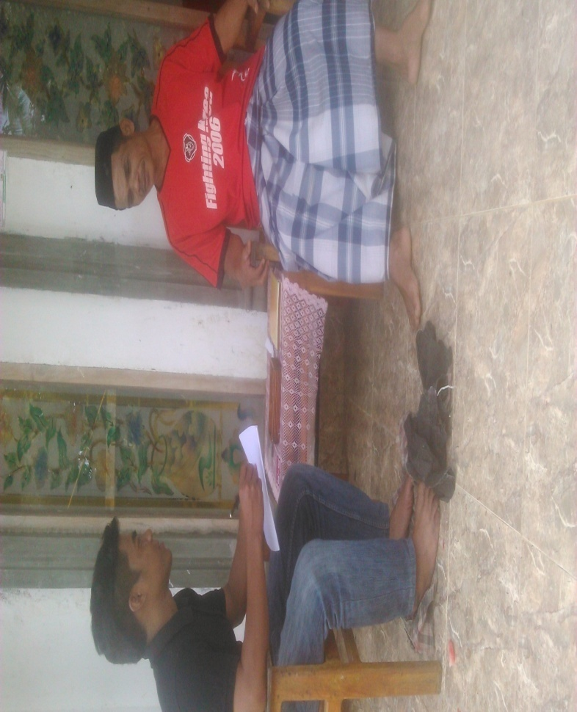
DOKUMENTASI

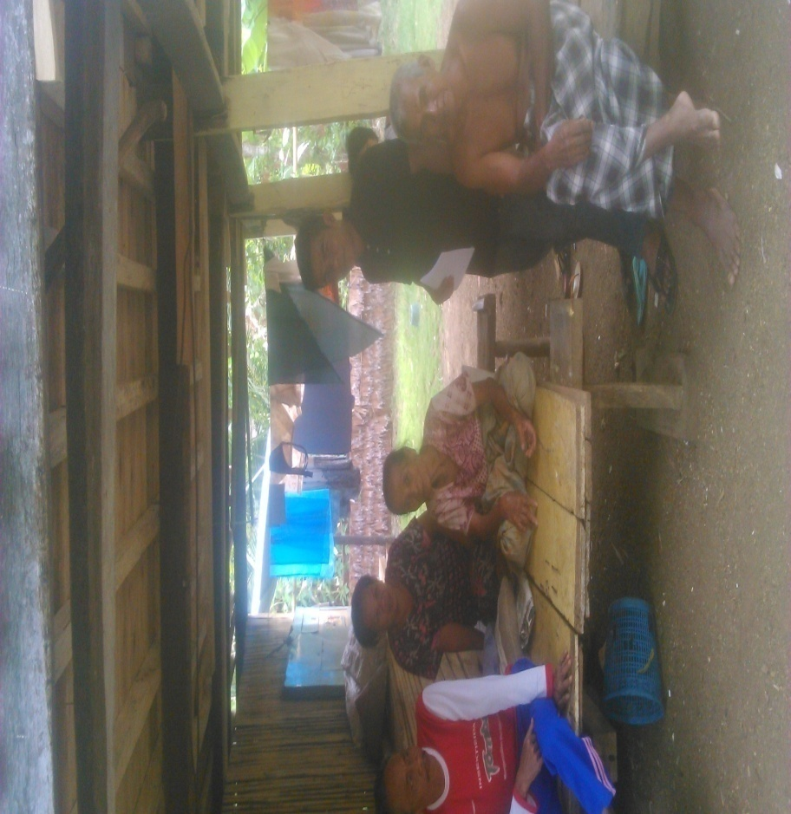
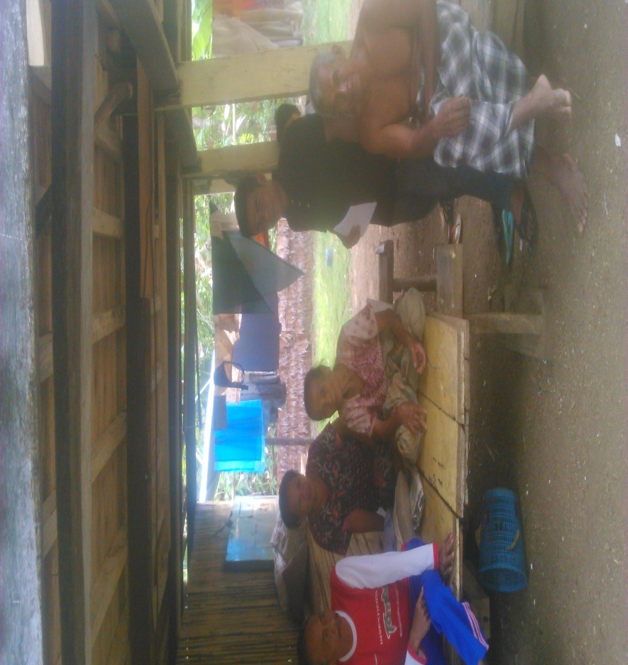

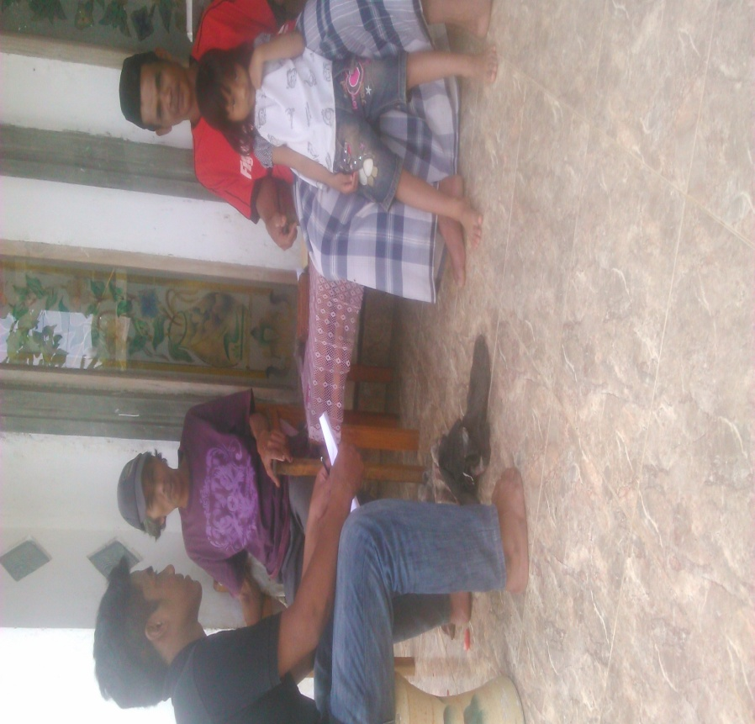

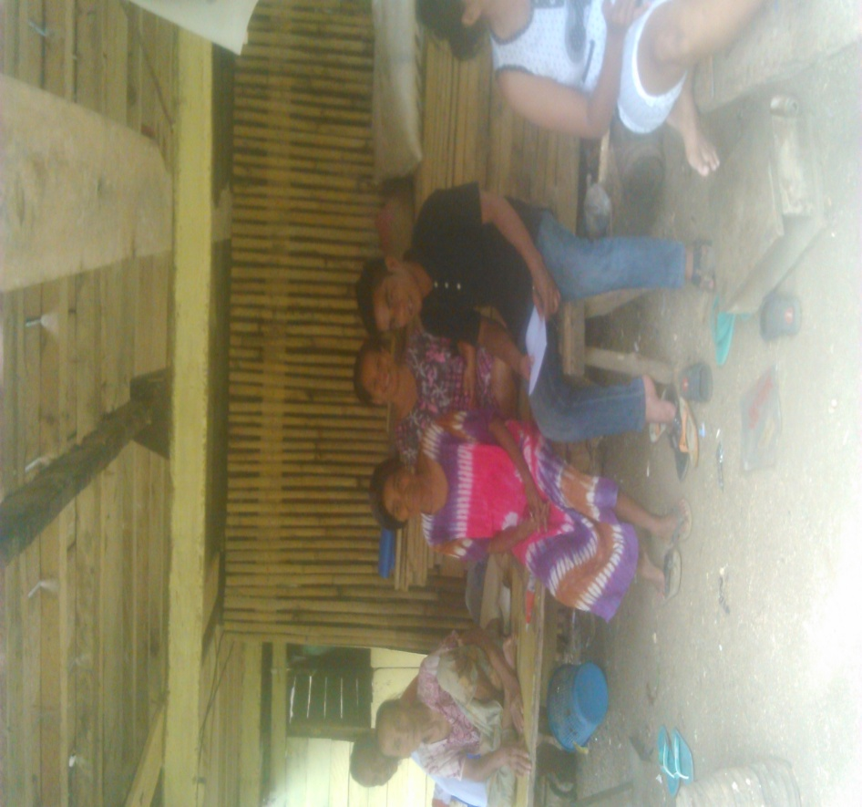

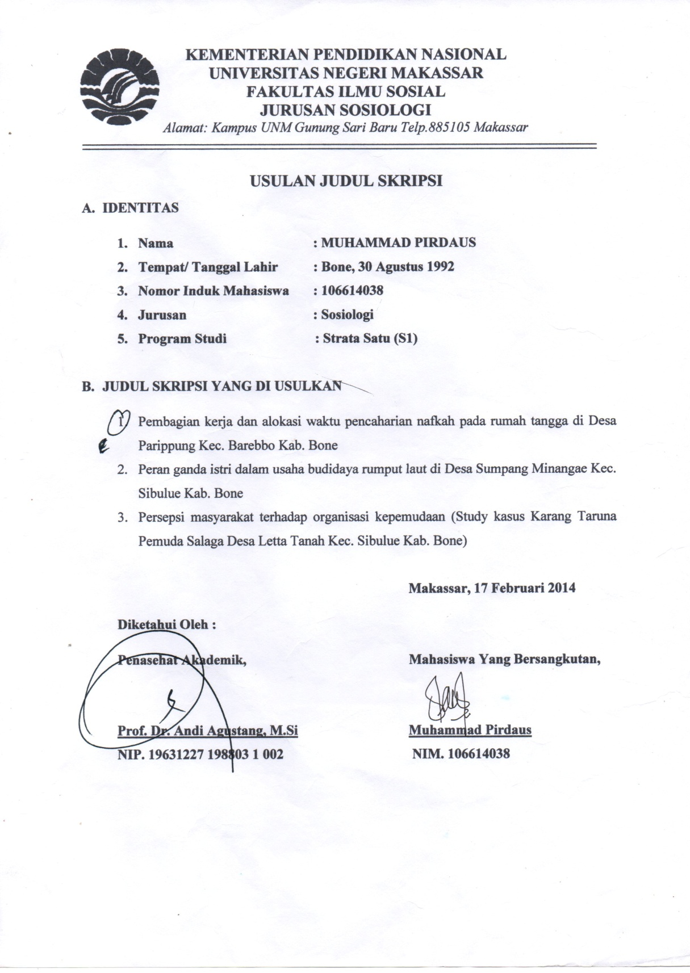
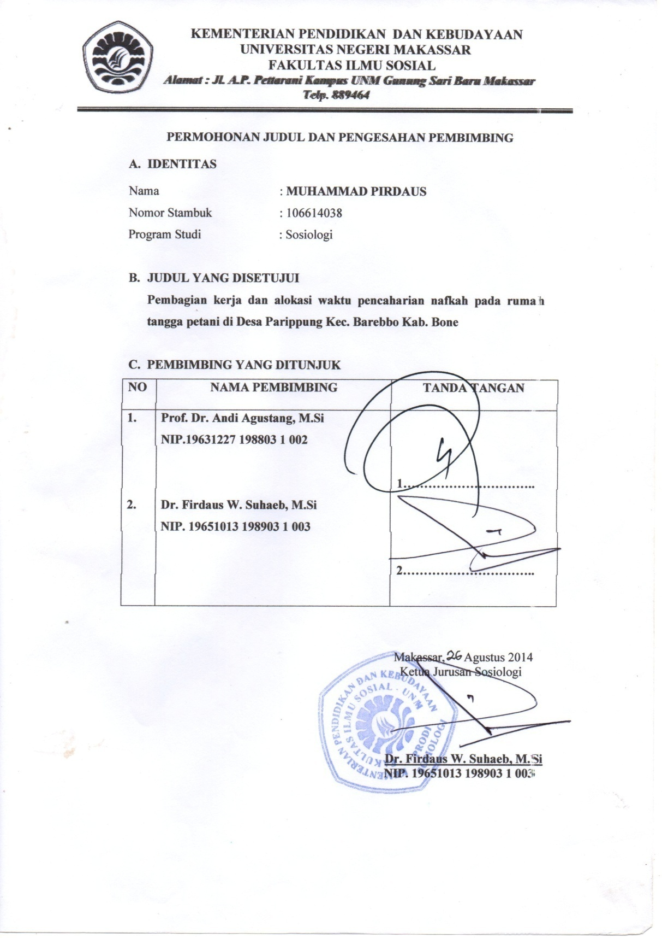
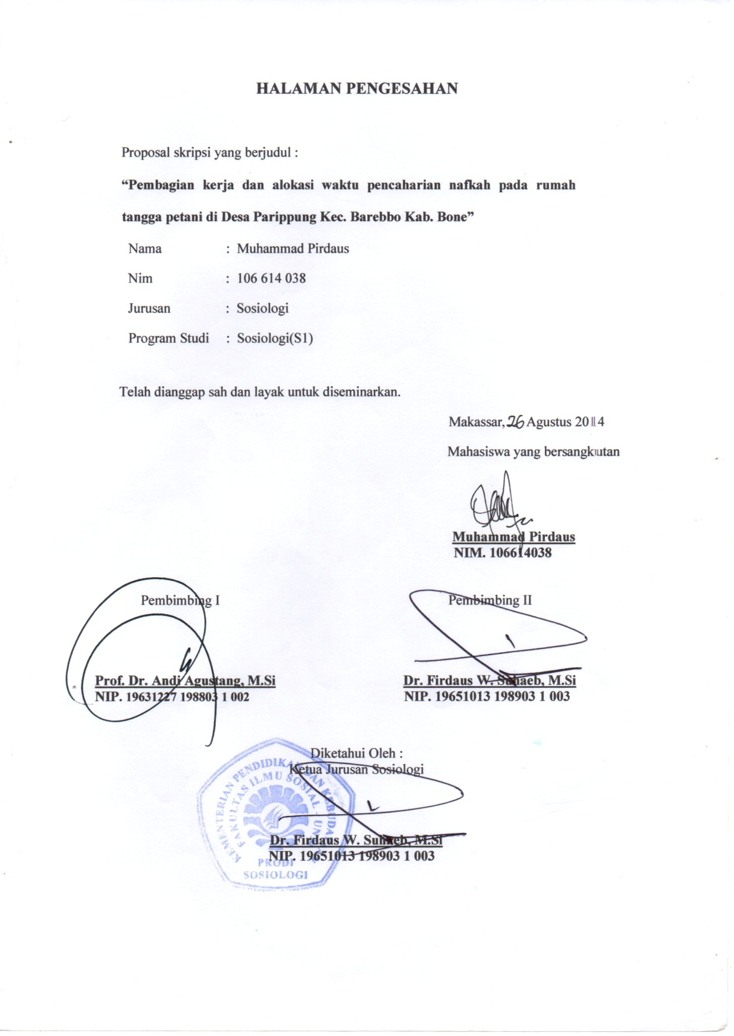
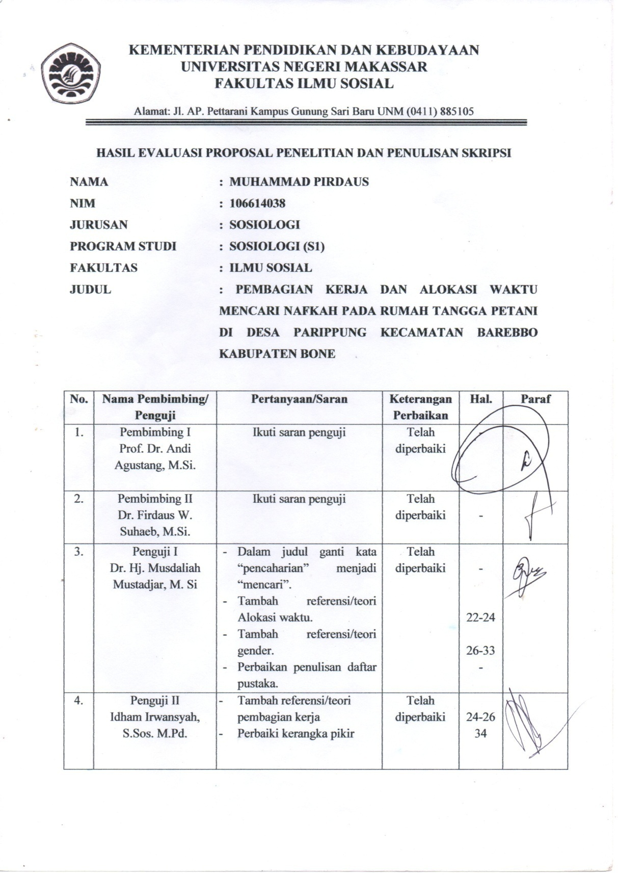

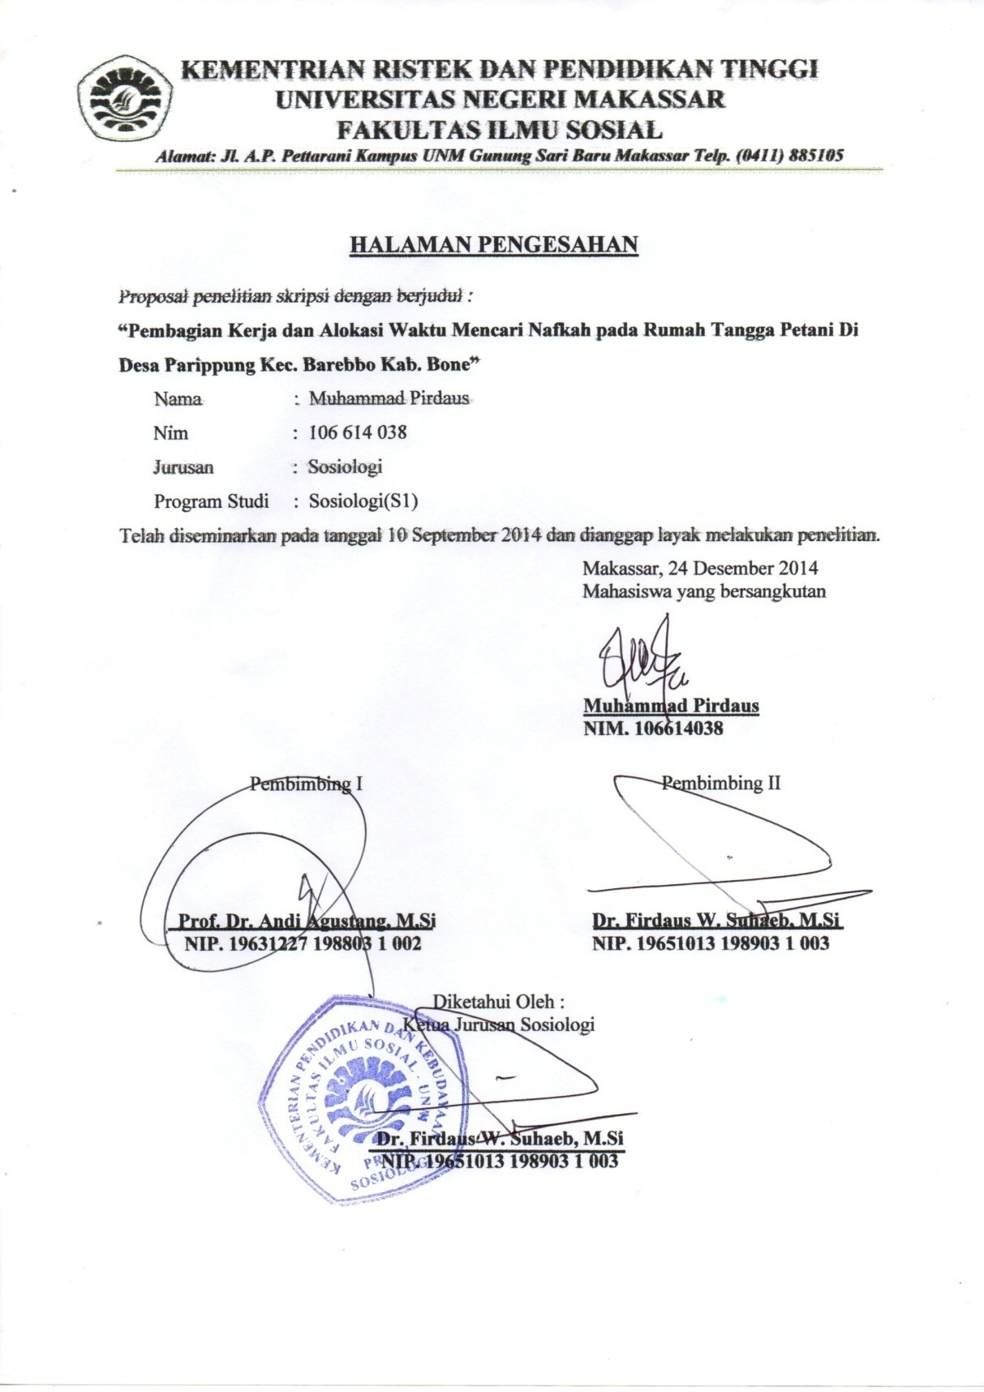

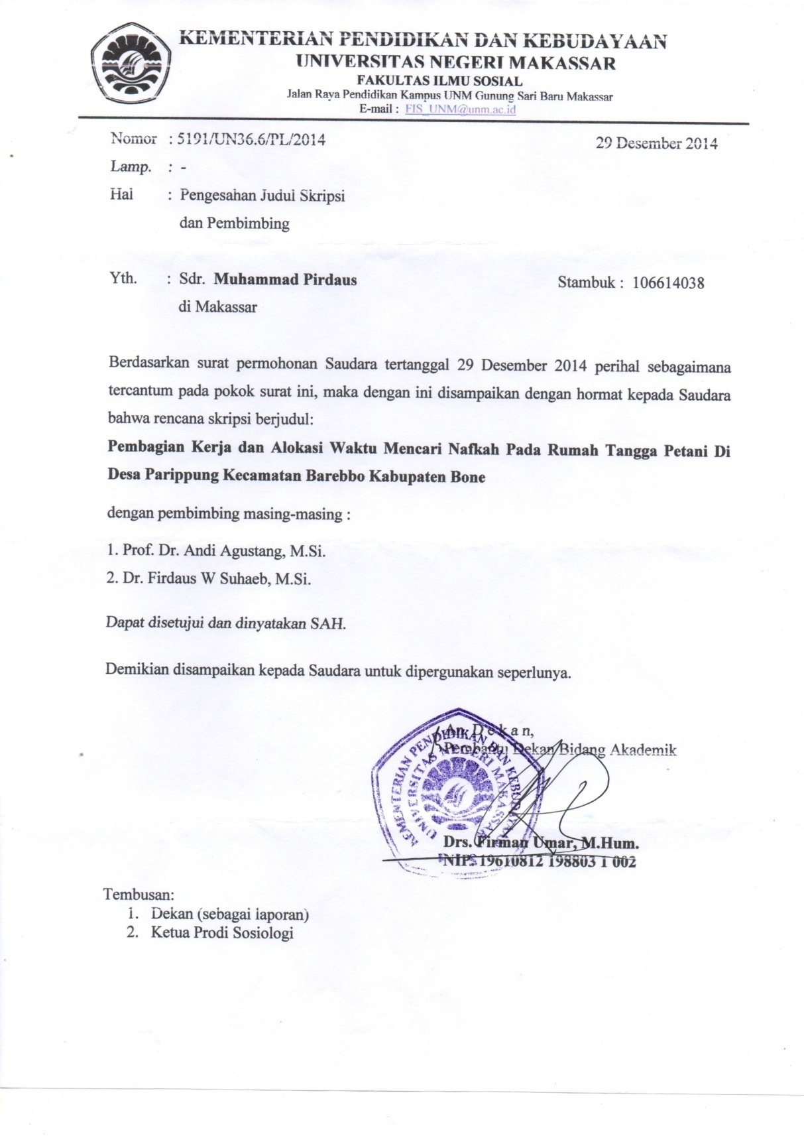
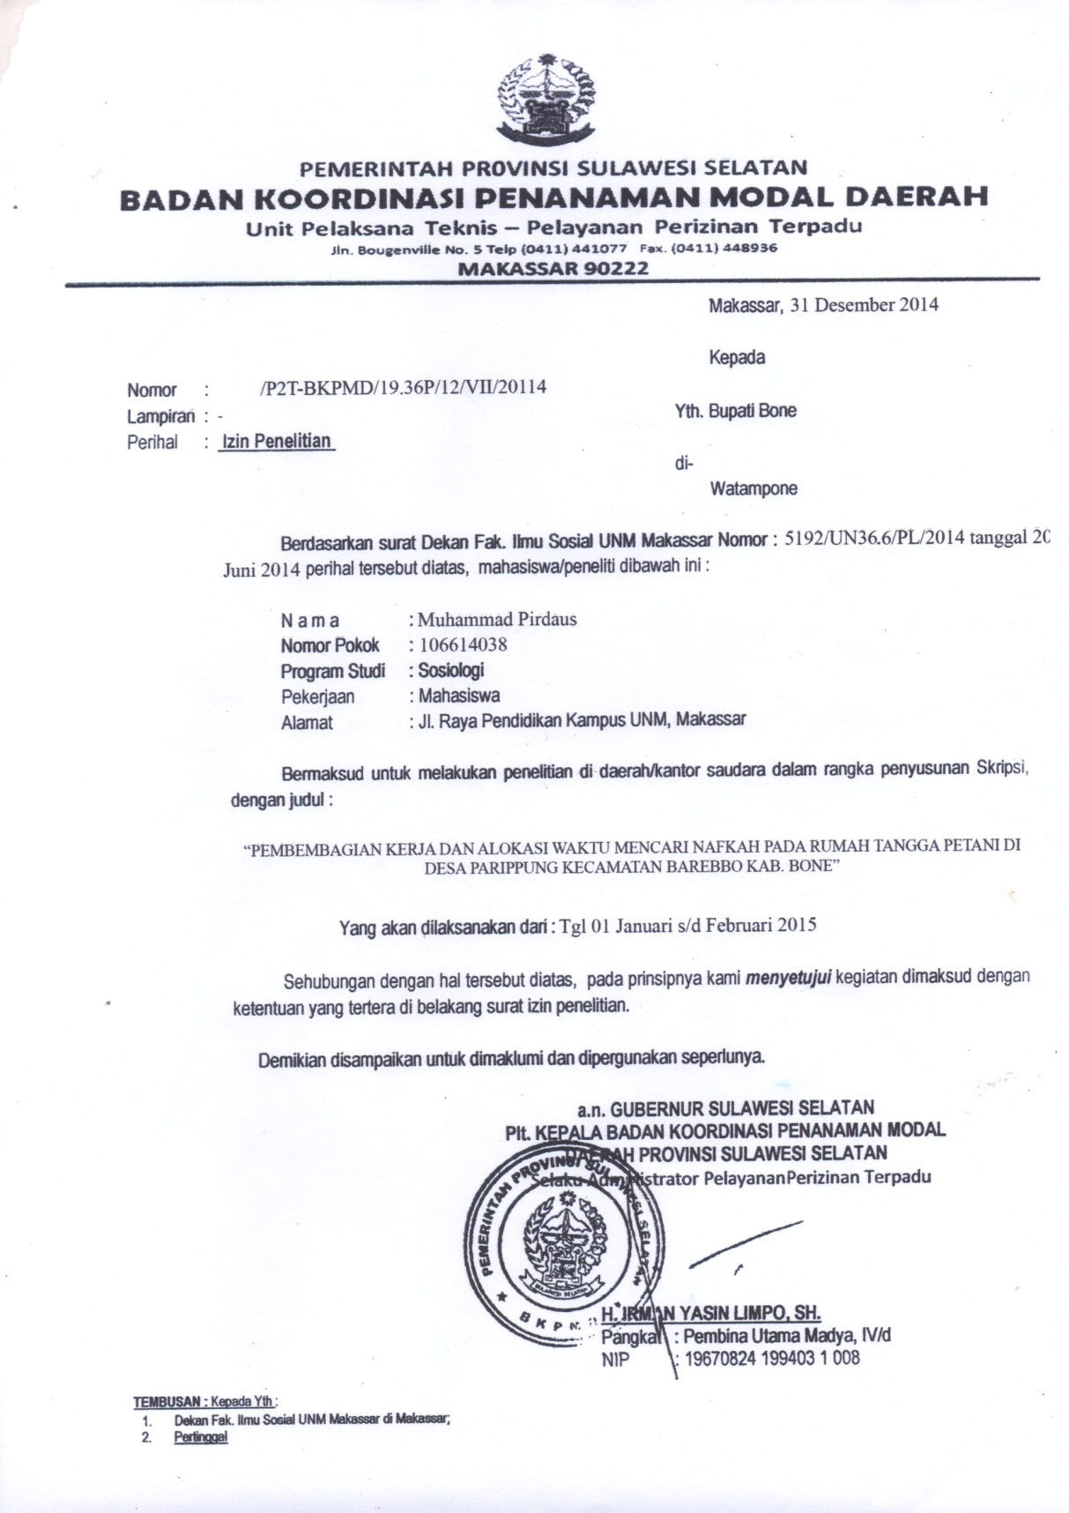

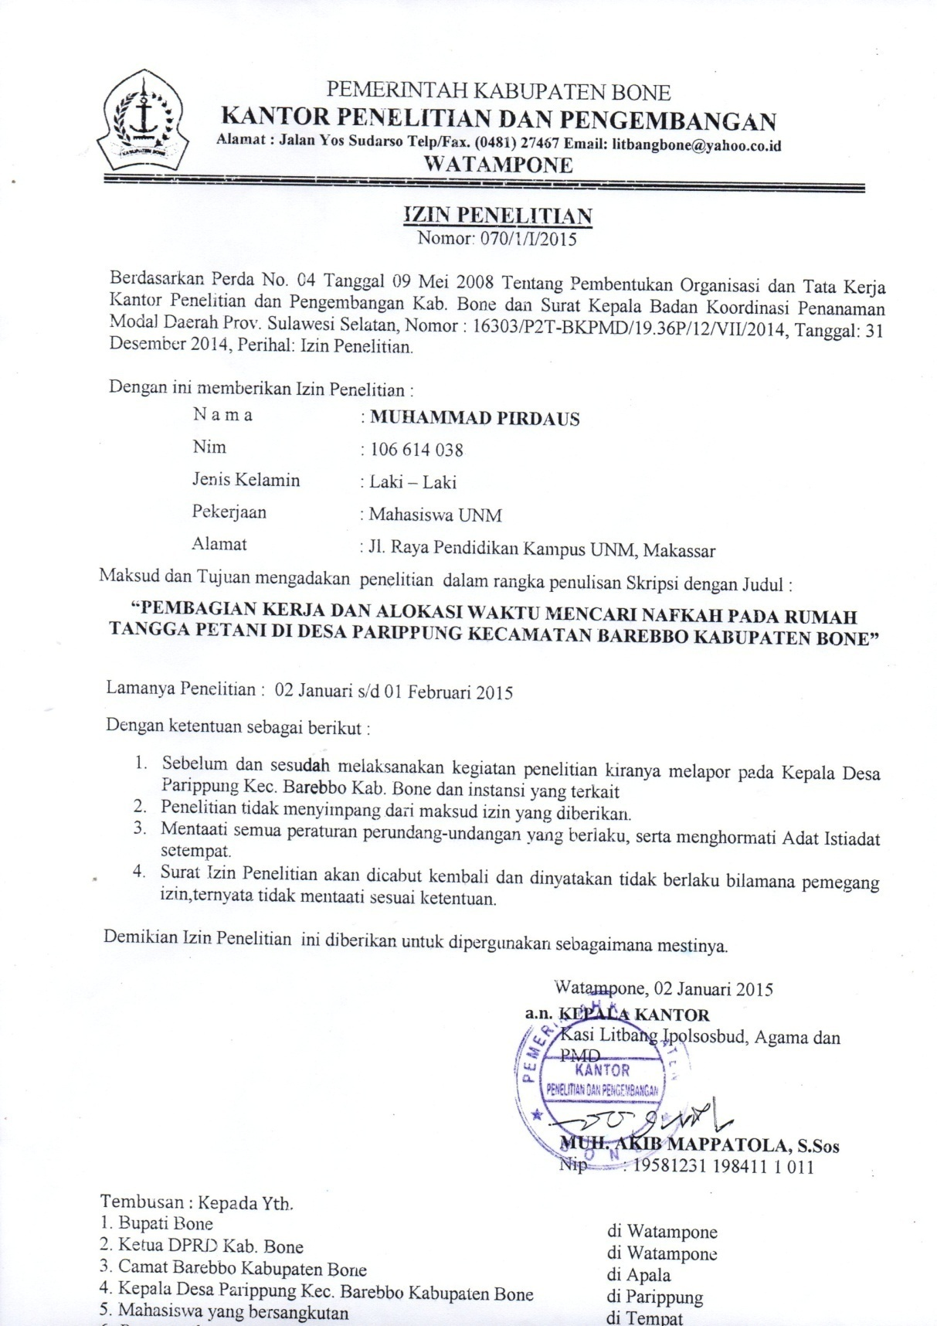

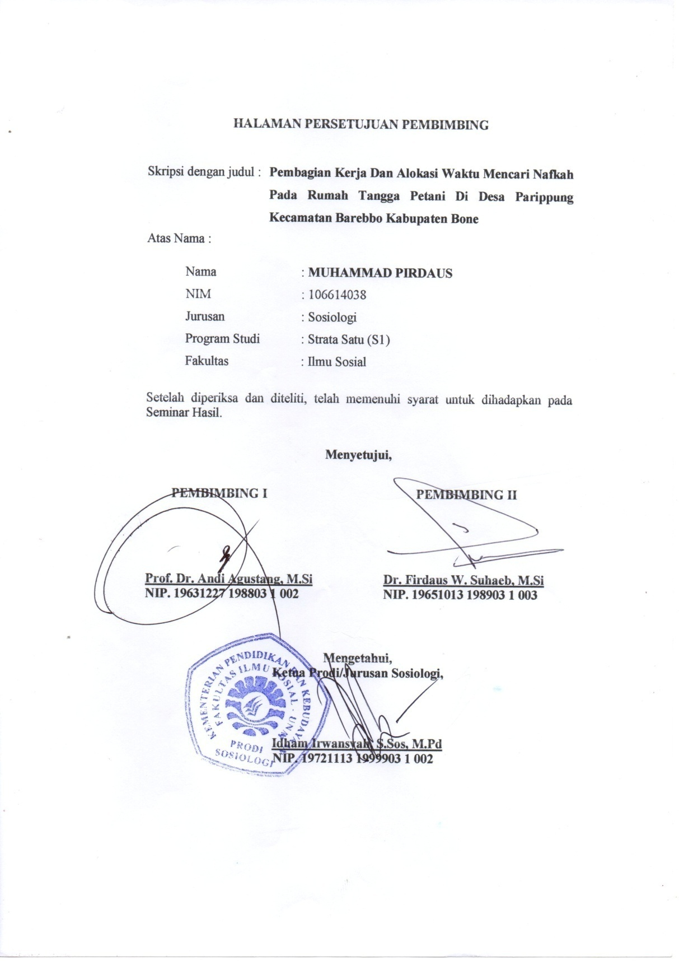

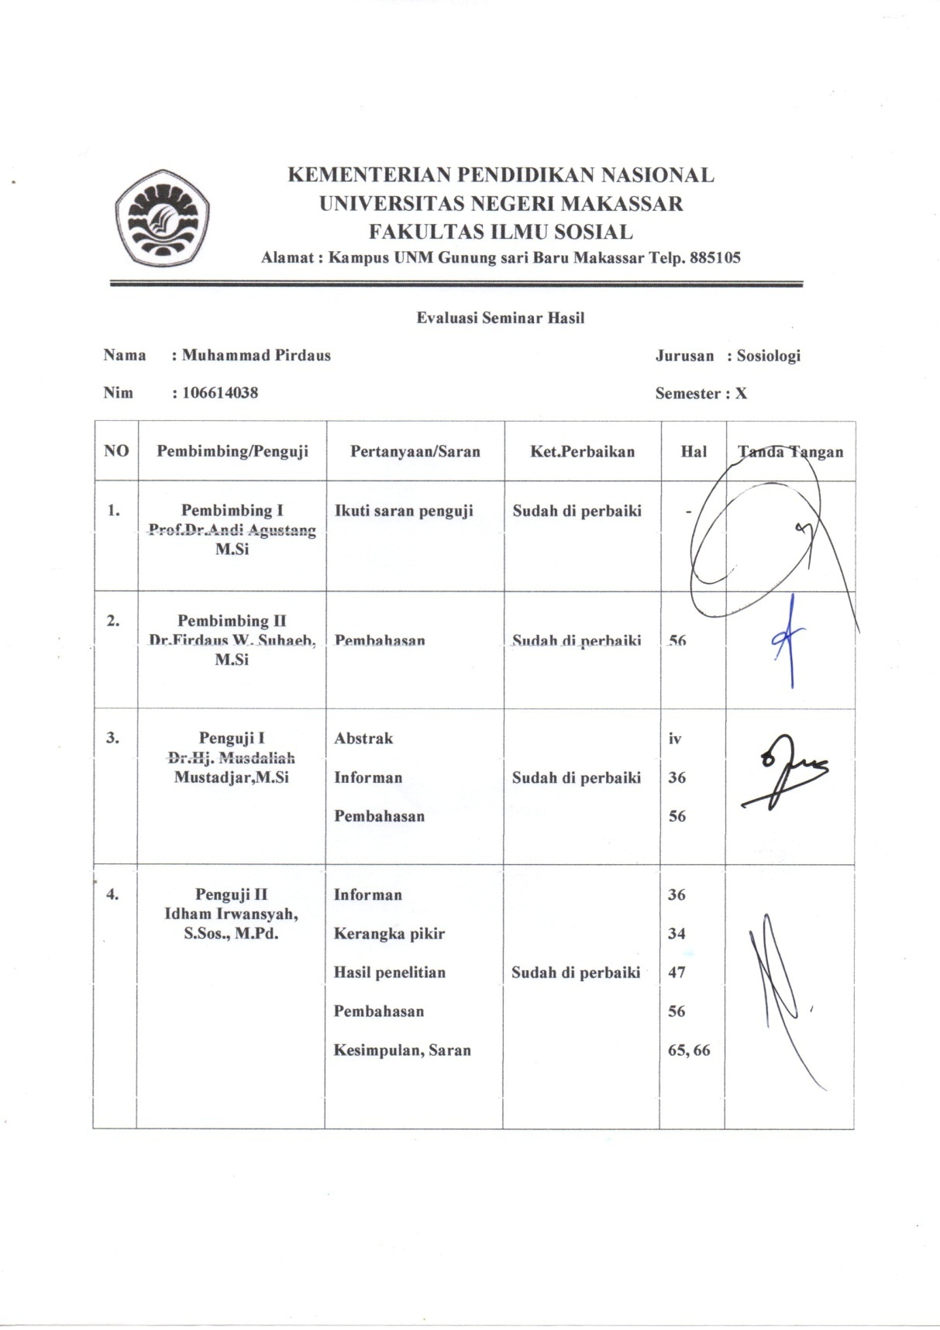

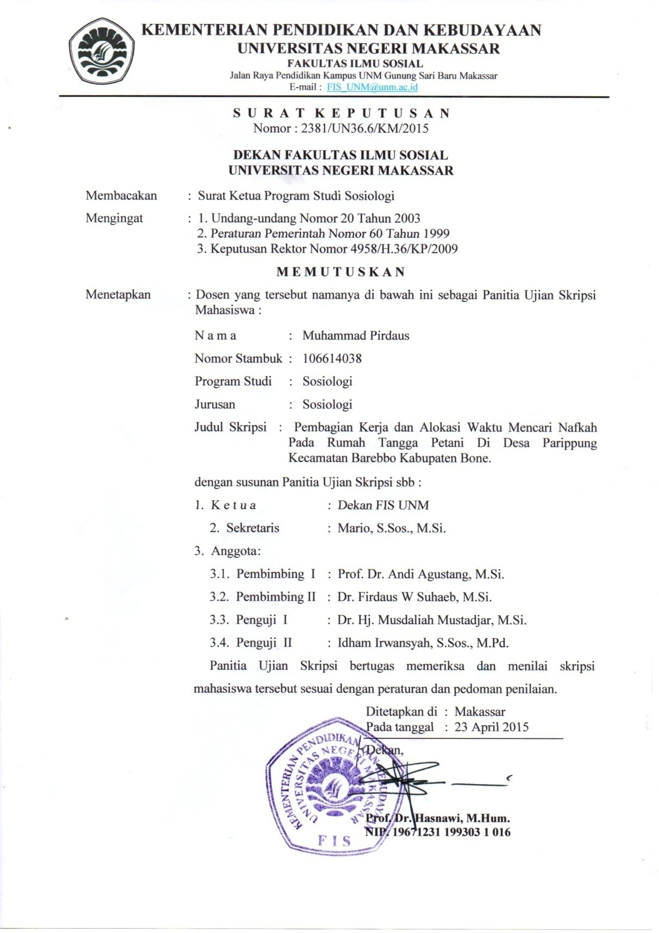

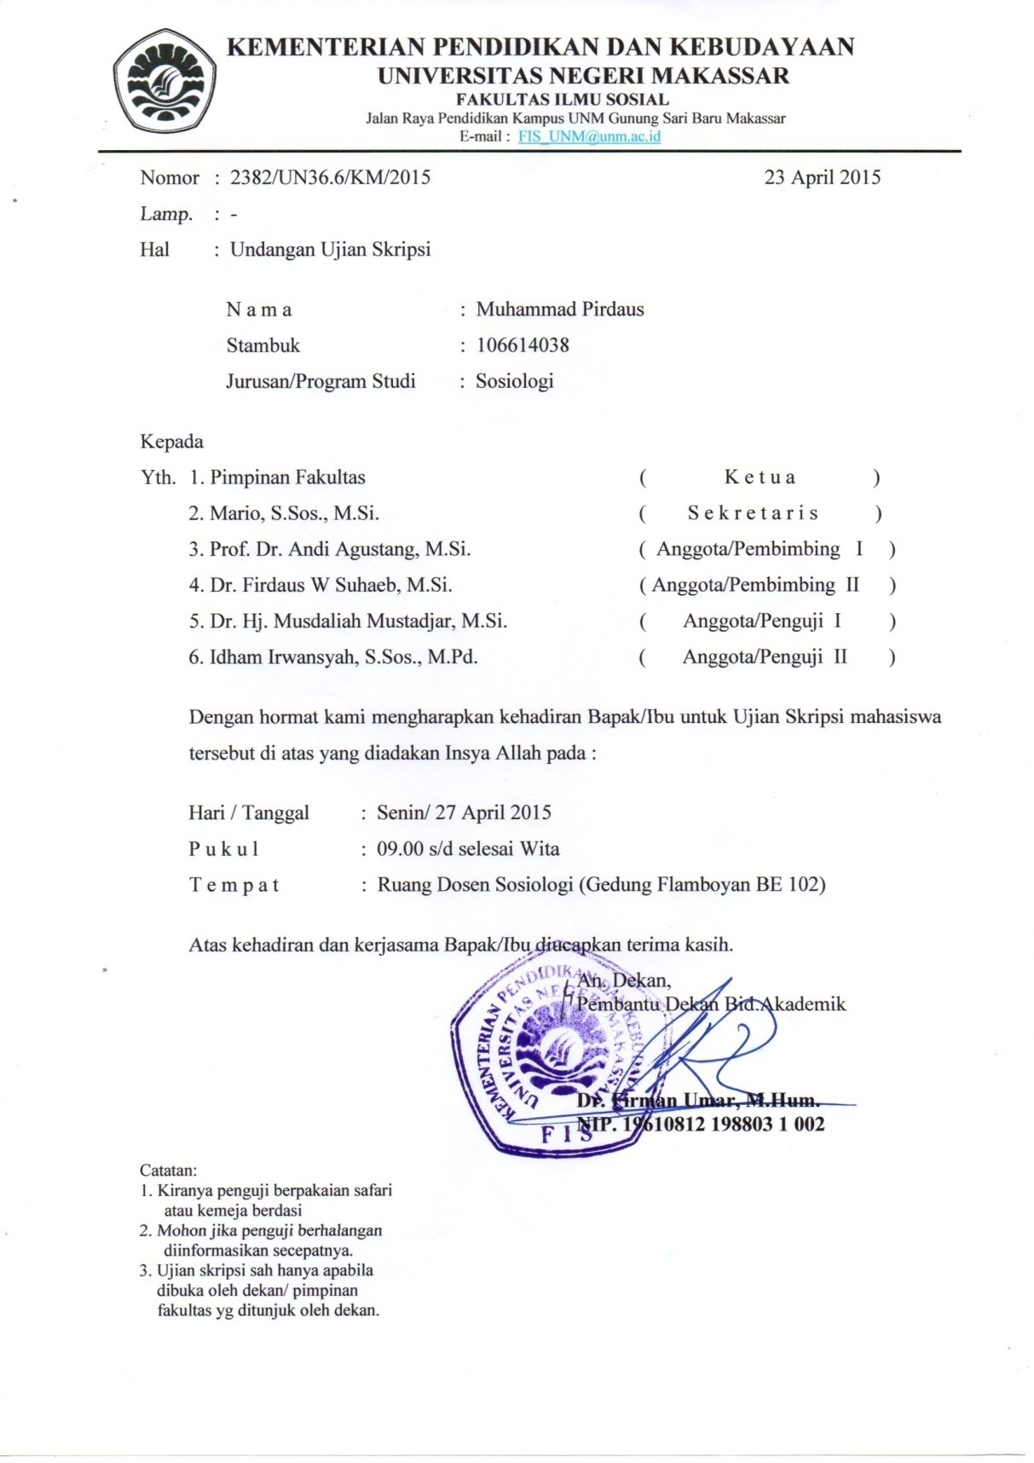

RIWAYAT PENULIS

Muhammad Pirdaus lahir di Kabupaten Bone, tepatnya di Desa Letta Tanah, pada tanggal 30 Agustus 1992, anak kedua dari tiga bersaudara dari pasangan H. Abu Bakar, S.Pd dan Hj. Sitti Hajerah. Penulis menyelasaikan pendidikan formal pada sekolah dasar di SD Negeri 6/75 Letta Tanah pada tahun 1999 dan selesai pada tahun 2004, pendidikan selanjutnya di sekolah menengah pertama di SMPN 2 Sibulue Di Kabupatan Bone pada tahun 2004 dan selesai pada tahun 2007. Pada tahun selanjutnya ia terdaftar di sekolah menegah atas di MAN 1 Watampone dan selesai pada tahun 2010. Kemudian pada tahun yang sama terdaftar sebagai Mahasiswa di Universitas Negeri Makassar, Fakultas Ilmu Sosial, Pada Jurusan Sosiologi.
Selama menempuh masa kuliah di Jurusan Sosiologi Universitas Negeri Makassar, penulis telah mendapatkan pelajaran, pengalaman dan ilmu pengetahuan baru. Salah satunya adalah penyelasain studi di Jurusan Sosiologi selama kurang lebih lima tahun yang ditandai dengan penyelasaian skripsi ini. Hal ini menghantarkan penulis menjadi salah satu alumni dari almamater yang membanggakan ini.

